ΠΡΑΚΤΙΚΑ ΒΗΜΑΤΑ ΓΙΑ ΤΗ ΣΥΜΠΛΗΡΩΣΗ ΤΗΣ ΗΛΕΚΤΡΟΝΙΚΗΣ ΑΙΤΗΣΗΣ

Κάνετε είσοδο στον ιστότοπο www.ependyseis.gr οπότε εμφανίζεται η κάτωθι εικόνα

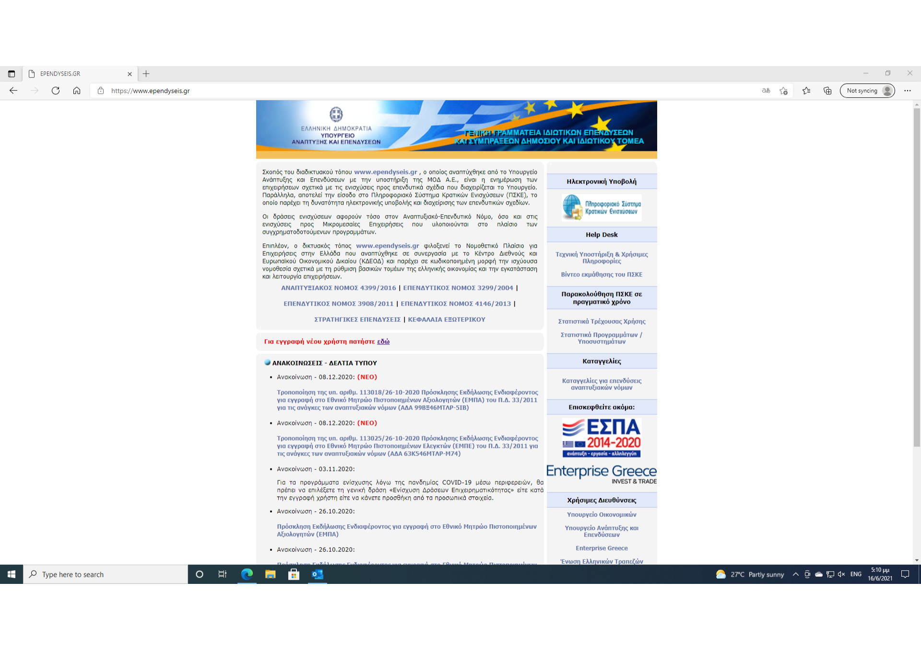

Επάνω δεξιά στην οθόνη επιλέγετε από το Μενού το 2ο Πεδίο με την ένδειξη “ΠΛΗΡΟΦΟΡΙΑΚΟ ΣΥΣΤΗΜΑ ΚΡΑΤΙΚΩΝ ΕΝΙΣΧΥΣΕΩΝ” & σας εμφανίζεται η κάτωθι καρτέλα
(Οι εικόνες είναι σε μορφή pdf. Επιλέγοντας View → Zoom μεγενθύνονται στο επίπεδο που θέλετε) 

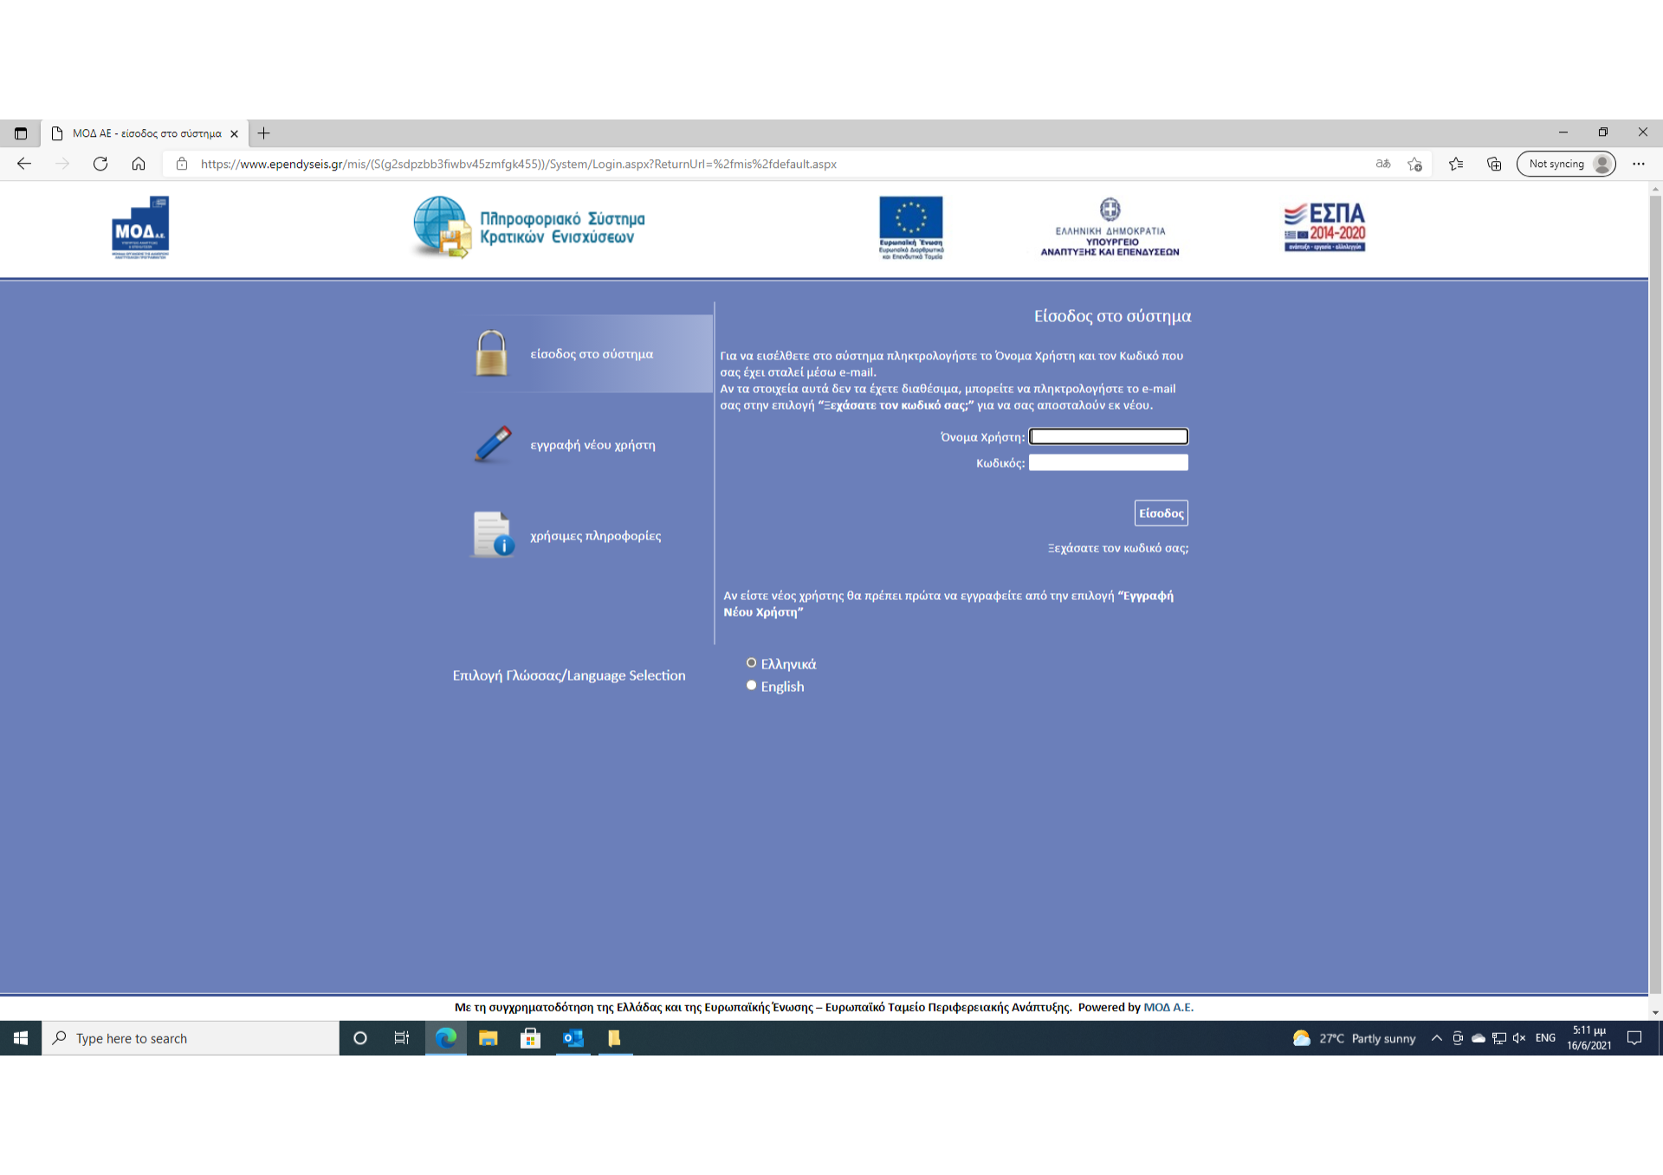
Επιλέγετε το 2ο Πεδίο στα αριστερά με την ένδειξη “Εγγραφή Νέου Χρήστη”. Σας εμφανίζεταται η κάτωθι καρτέλα και επιλέγετε το Πεδίο με την ένδειξη «Ενίσχυση Δράσεων Επιχειρηματικότητας»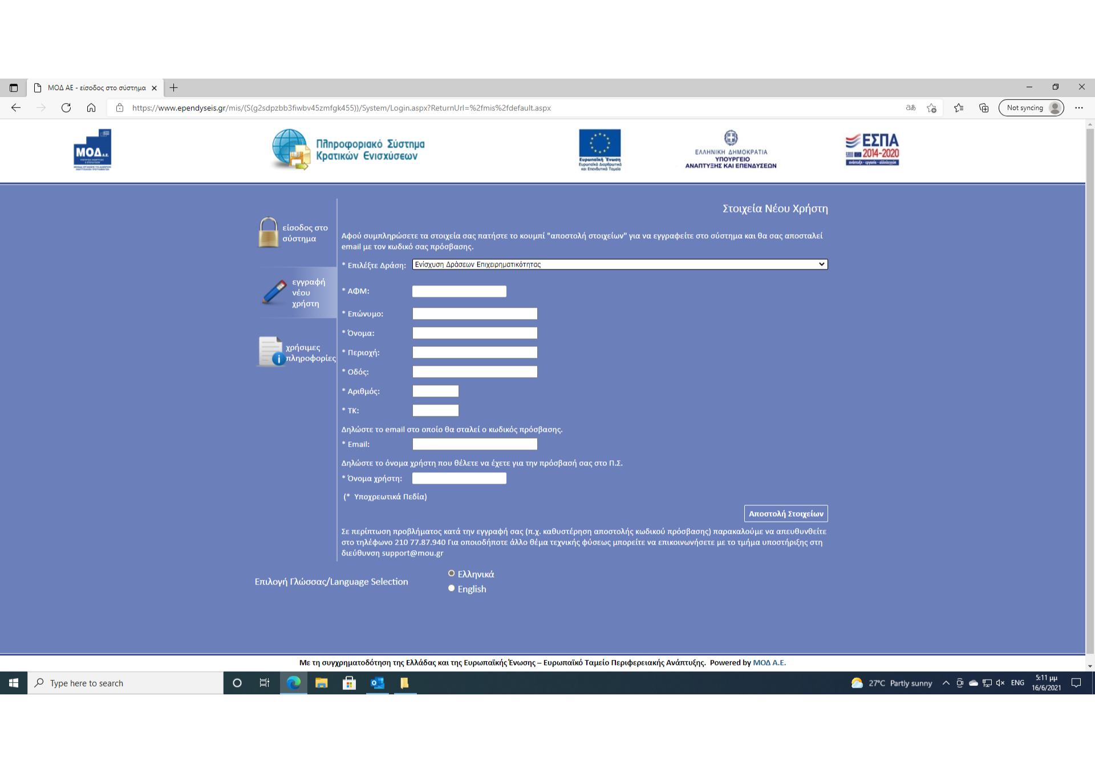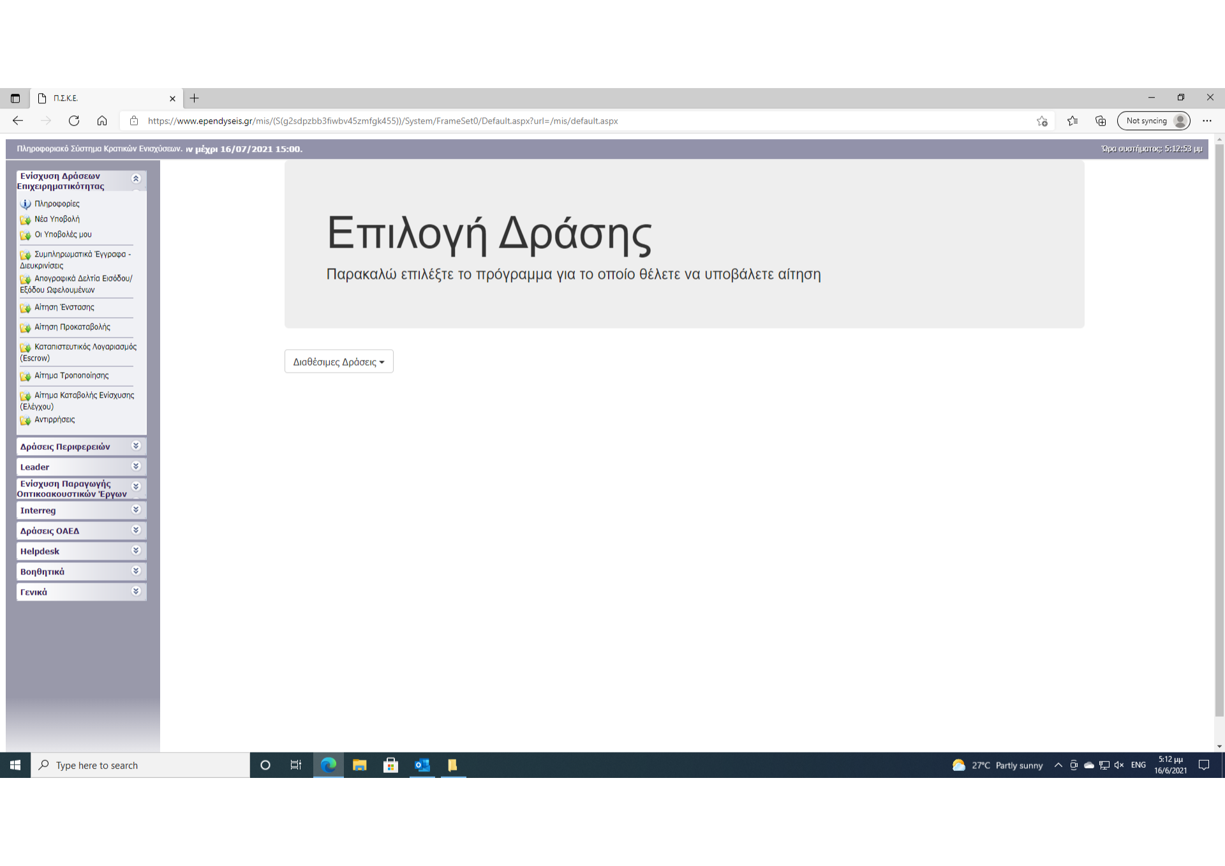
Συμπληρώνετε τα ανωτέρω πεδία με τα στοιχεία σας (απαραίτητη η ηλεκτρονική σας διεύθυνση) και κάνετε υποβολή. Θα λάβετε μέσω email τον Κωδικό σας, θα κάνετε είσοδο ως Χρήστης του συστήματος & θα επανέλθετε στο ίδιο Πεδίο ανωτέρω

Από τις διαθέσιμες επιλογές που θα δείτε πατώντας το βέλος στα δεξιά (drop down menu) θα επιλέξετε την Δράση «Επιχορήγηση Αυτοαπασχολούμενων Δικηγόρων (3ο Πεδίο από το τέλος)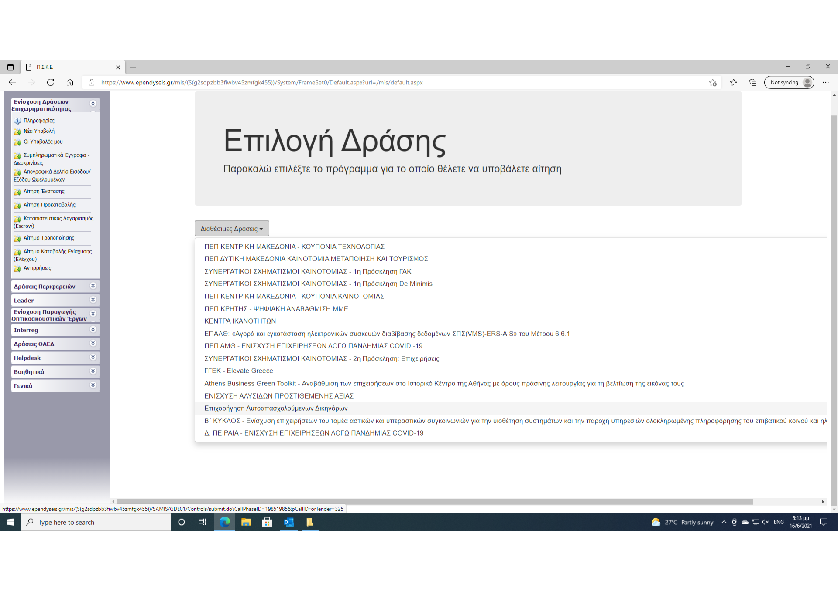
Στη συνέχεια θα σας ανοίξει η αρχική καρτέλα για την υποβολή της Αίτησης επιχορήγησης με το ονοματεπώνυμο σας & τον Κωδικό της συγκεκριμένης Δράσης. ΓΕΝΙΚΑ οι καρτέλες της Αίτησης έχουν επάνω δεξιά Πεδίο για να πάτε στην προηγούμενη καρτέλα >>, Πεδίο για να πάτε στην επόμενη καρτέλα << και Πεδίο με την ένδειξη «Αποθήκευση» ώστε να αποθηκεύσετε το περιεχόμενο που συμπληρώσατε & να προχωρήσετε με το επόμενο στάδιο της Αίτησής σας
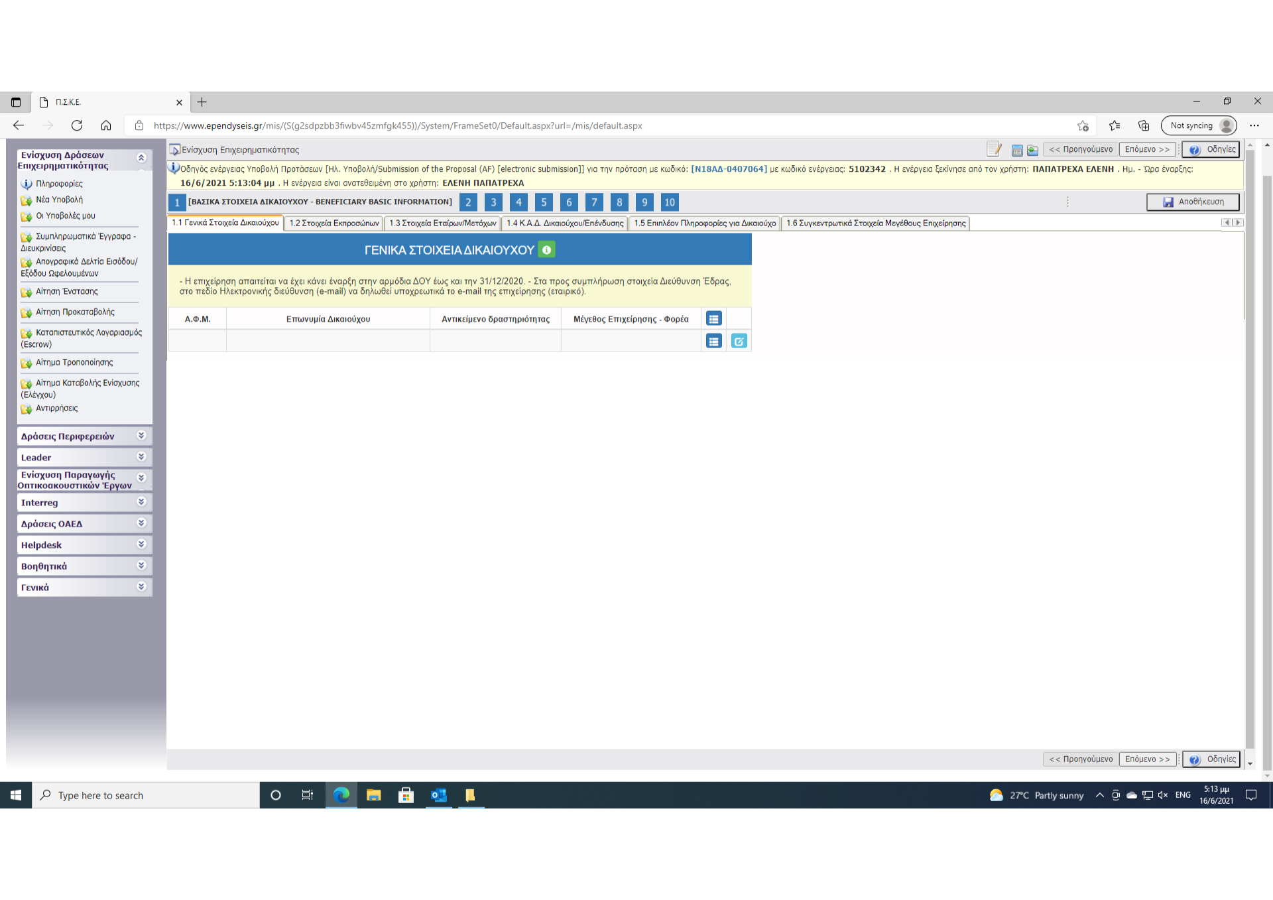

Πρόκειται για την καρτέλα 1.1 ΓΕΝΙΚΑ ΣΤΟΙΧΕΙΑ ΔΙΚΑΙΟΥΧΟΥ (Έχει τις βασικές οδηγίες συμπλήρωσης της ενώ το email που θα δώσετε πρέπει να είναι το επαγγελματικό σας).
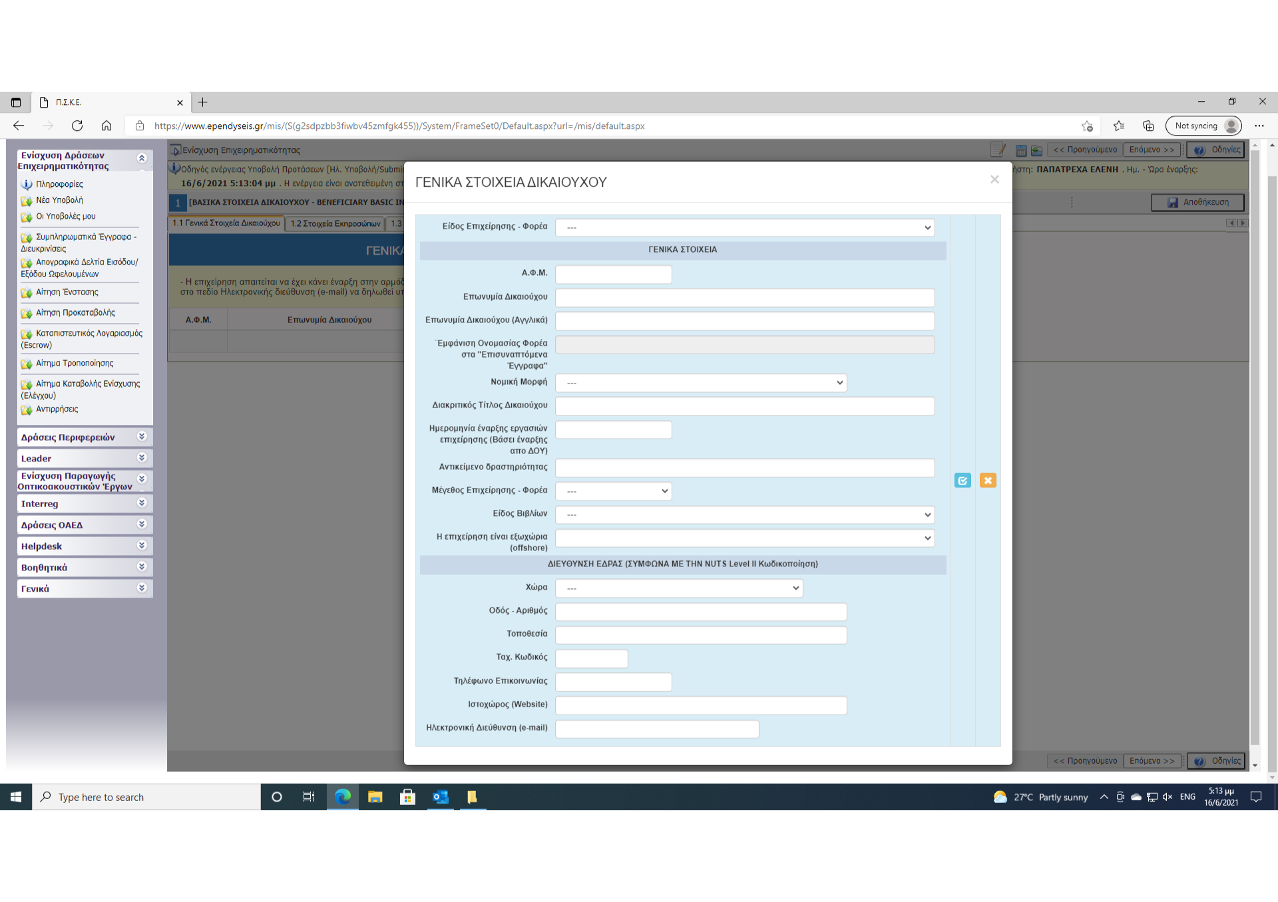

Η καρτέλα συμπληρώνεται με τα στοιχεία του Δικαιούχου: αυτοαπασχολούμενου δικηγόρου/φυσικού προσώπου με ατομική επιχείρηση.

ΣΗΜΕΙΩΣΗ: ΟΙ ΚΑΡΤΕΛΕΣ 1.2 (ΣΤΟΙΧΕΙΑ ΕΚΠΡΟΣΩΠΩΝ) & 1.3 (ΣΤΟΙΧΕΙΑ ΜΕΤΟΧΩΝ Ή ΕΤΑΙΡΩΝ ΤΟΥ ΦΟΡΕΑ/ΕΠΙΧΕΙΡΗΣΗ) ΣΥΜΠΛΗΡΩΝΟΝΤΑΙ ΜΕ ΤΑ ΙΔΙΑ ΣΤΟΙΧΕΙΑ ΠΟΥ ΑΦΟΡΟΥΝ ΤΟΝ ΔΙΚΑΙΟΥΧΟ (ΒΛ. ΤΙΣ 2 ΚΑΡΤΕΛΕΣ ΚΑΤΩΤΕΡΩ, ΠΑΡΟΜΟΙΩΣ ΣΥΜΠΛΗΡΩΝΟΝΤΑΙ ΟΙ ΚΑΡΤΕΛΕΣ ΓΙΑ ΤΟ 1.3)
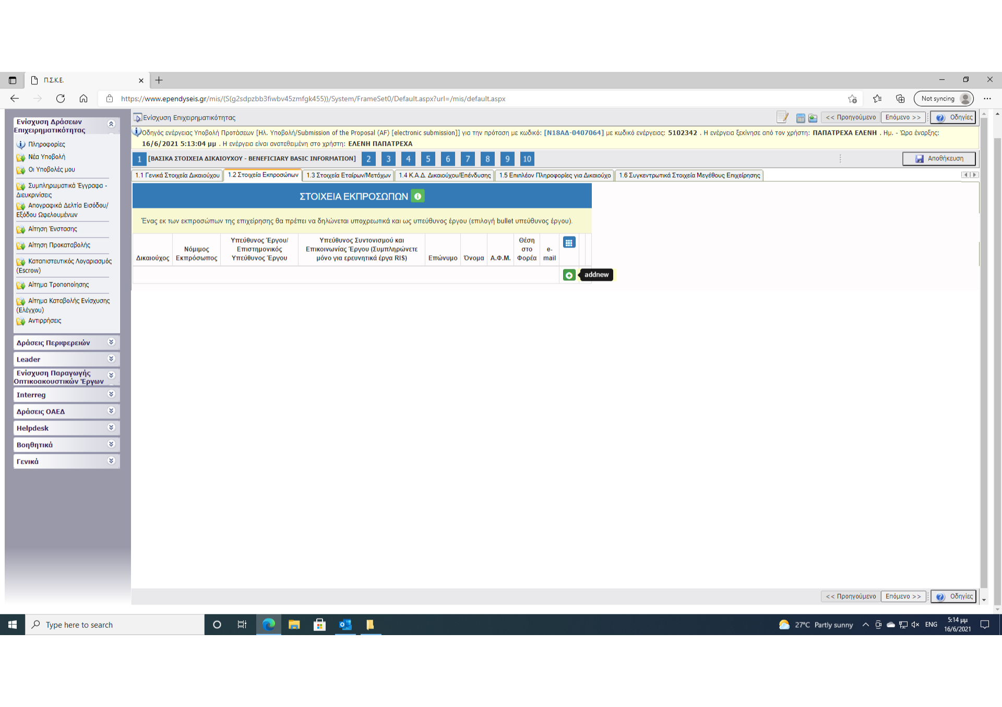

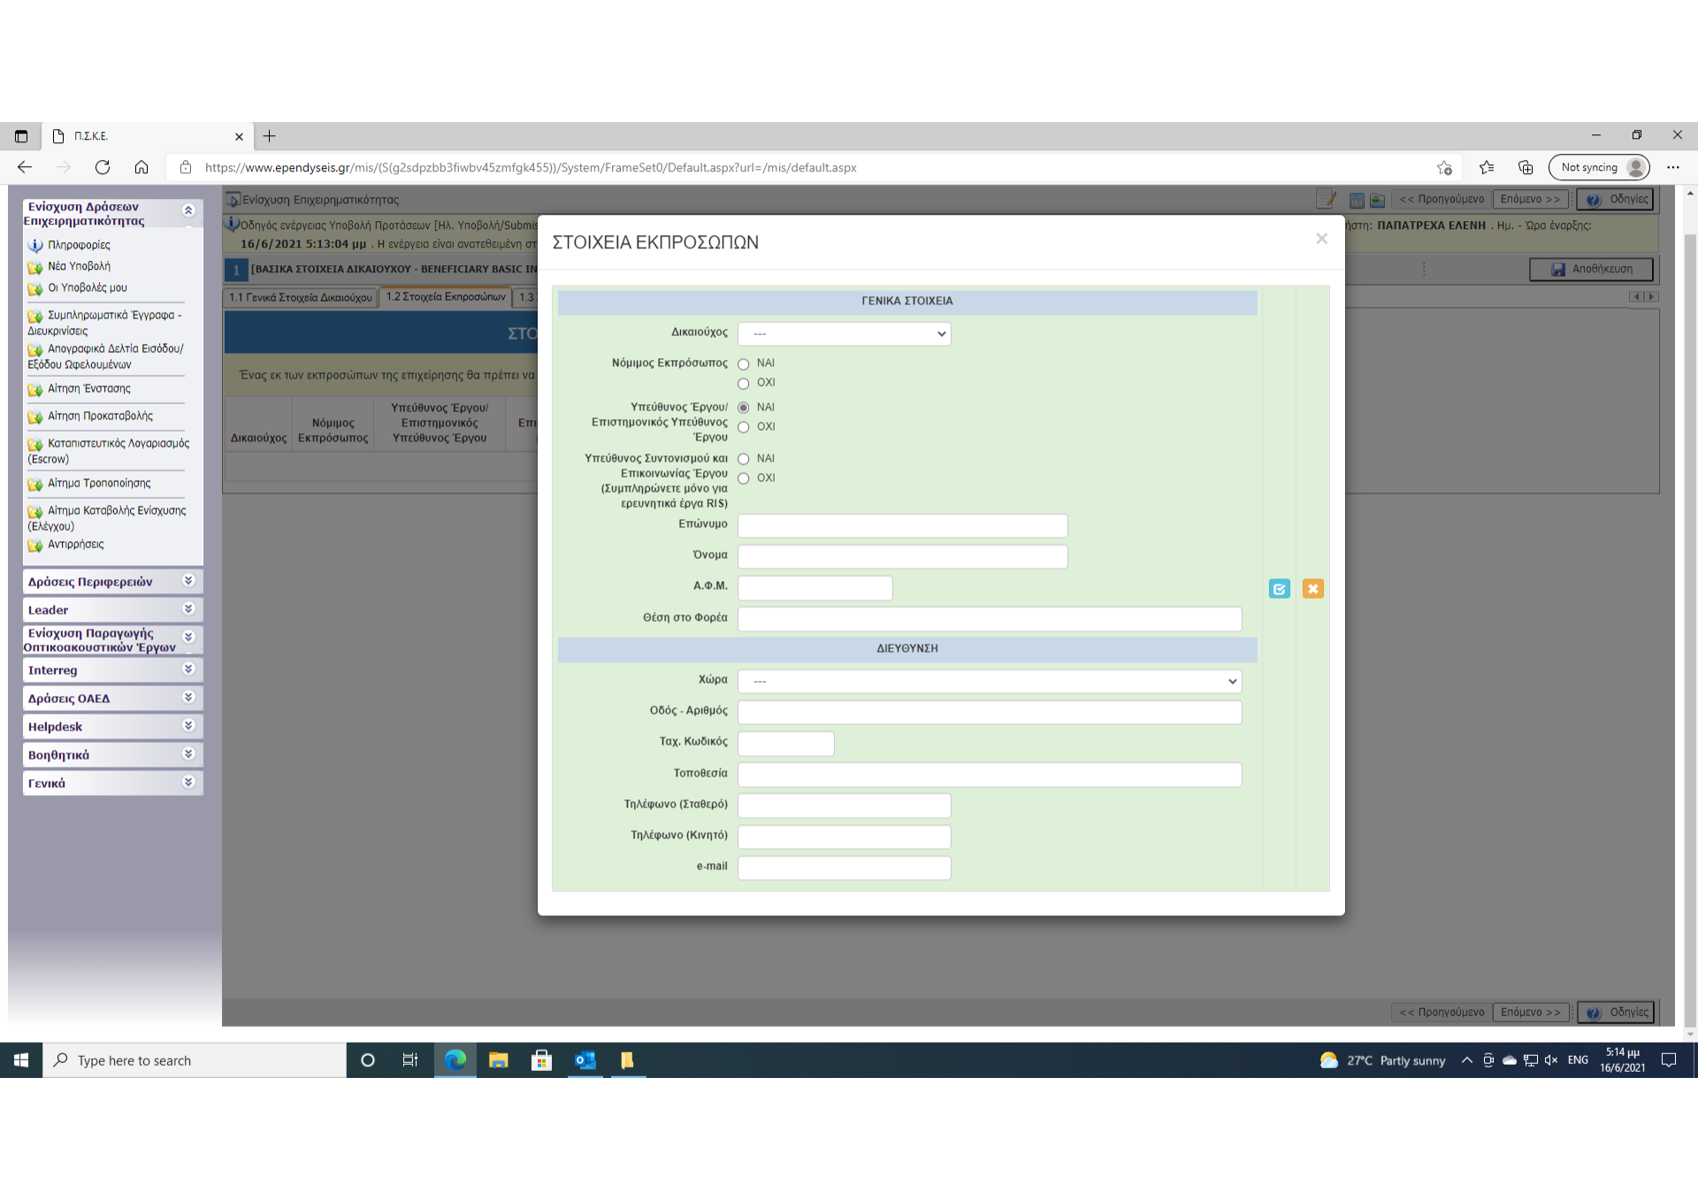

Η ΚΑΡΤΕΛΑ 1.4 (ΚΩΔΙΚΟΣ ΑΣΚΗΣΗΣ ΔΡΑΣΤΗΡΙΟΤΗΤΑΣ ΚΑΔ) ΕΧΕΙ ΟΔΗΓΙΕΣ ΓΙΑ ΤΗ ΣΥΜΠΛΗΡΩΣΗ ΤΗΣ.

ΕΠΙΣΗΜΑΙΝΕΤΑΙ:

Στο Πεδίο ΚΑΔ ΕΠΕΝΔΥΣΗΣ συμπληρώνεται Τιμή «ΝΑΙ»

Στο Πεδίο ΚΑΔ συμπληρώνονται οι ενεργοί ΚΑΔ του Δικαιούχου

Στο Πεδίο Ημερομηνία Προσθήκης συμπληρώνεται η ημερομηνία που ενεργοποιήθηκαν οι ΚΑΔ σύμφωνα με το Ε3

Το Πεδίο «ΕΙΝΑΙ Ο ΦΠΑ ΑΝΑΚΤΗΣΙΜΟΣ» συμπληρώνεται ανάλογα με το τι δηλώνει προς την αρμόδια ΔΟΥ κάθε συνάδελφος (δηλ. αν έχει ή όχι απαλλαγή από την καταβολή ΦΠΑ για την παροχή των δικών του/της δικηγορικών υπηρεσιών, αν μπορεί ή όχι να συμψηφίσει κλπ. τον ΦΠΑ). Σε κάθε περίπτωση, Ο ΦΠΑ ΔΕΝ ΕΙΝΑΙ ΕΠΙΛΕΞΙΜΗ ΔΑΠΑΝΗ ΣΕ ΑΥΤΟ ΤΟ ΠΡΟΓΡΑΜΜΑ, δηλ. Θα επιχορηγηθεί στους δικηγόρους ΜΟΝΟ Η ΚΑΘΑΡΗ ΑΞΙΑ ΑΓΟΡΑΣ ΤΟΥ ΕΞΟΠΛΙΣΜΟΥ ΚΑΙ ΟΧΙ Ο ΦΠΑ ΠΟΥ ΤΟΥ ΑΝΤΙΣΤΟΙΧΕΙ).
(ΑΚΟΛΟΥΘΟΥΝ ΟΙ ΣΧΕΤΙΚΕΣ ΚΑΡΤΕΛΕΣ)

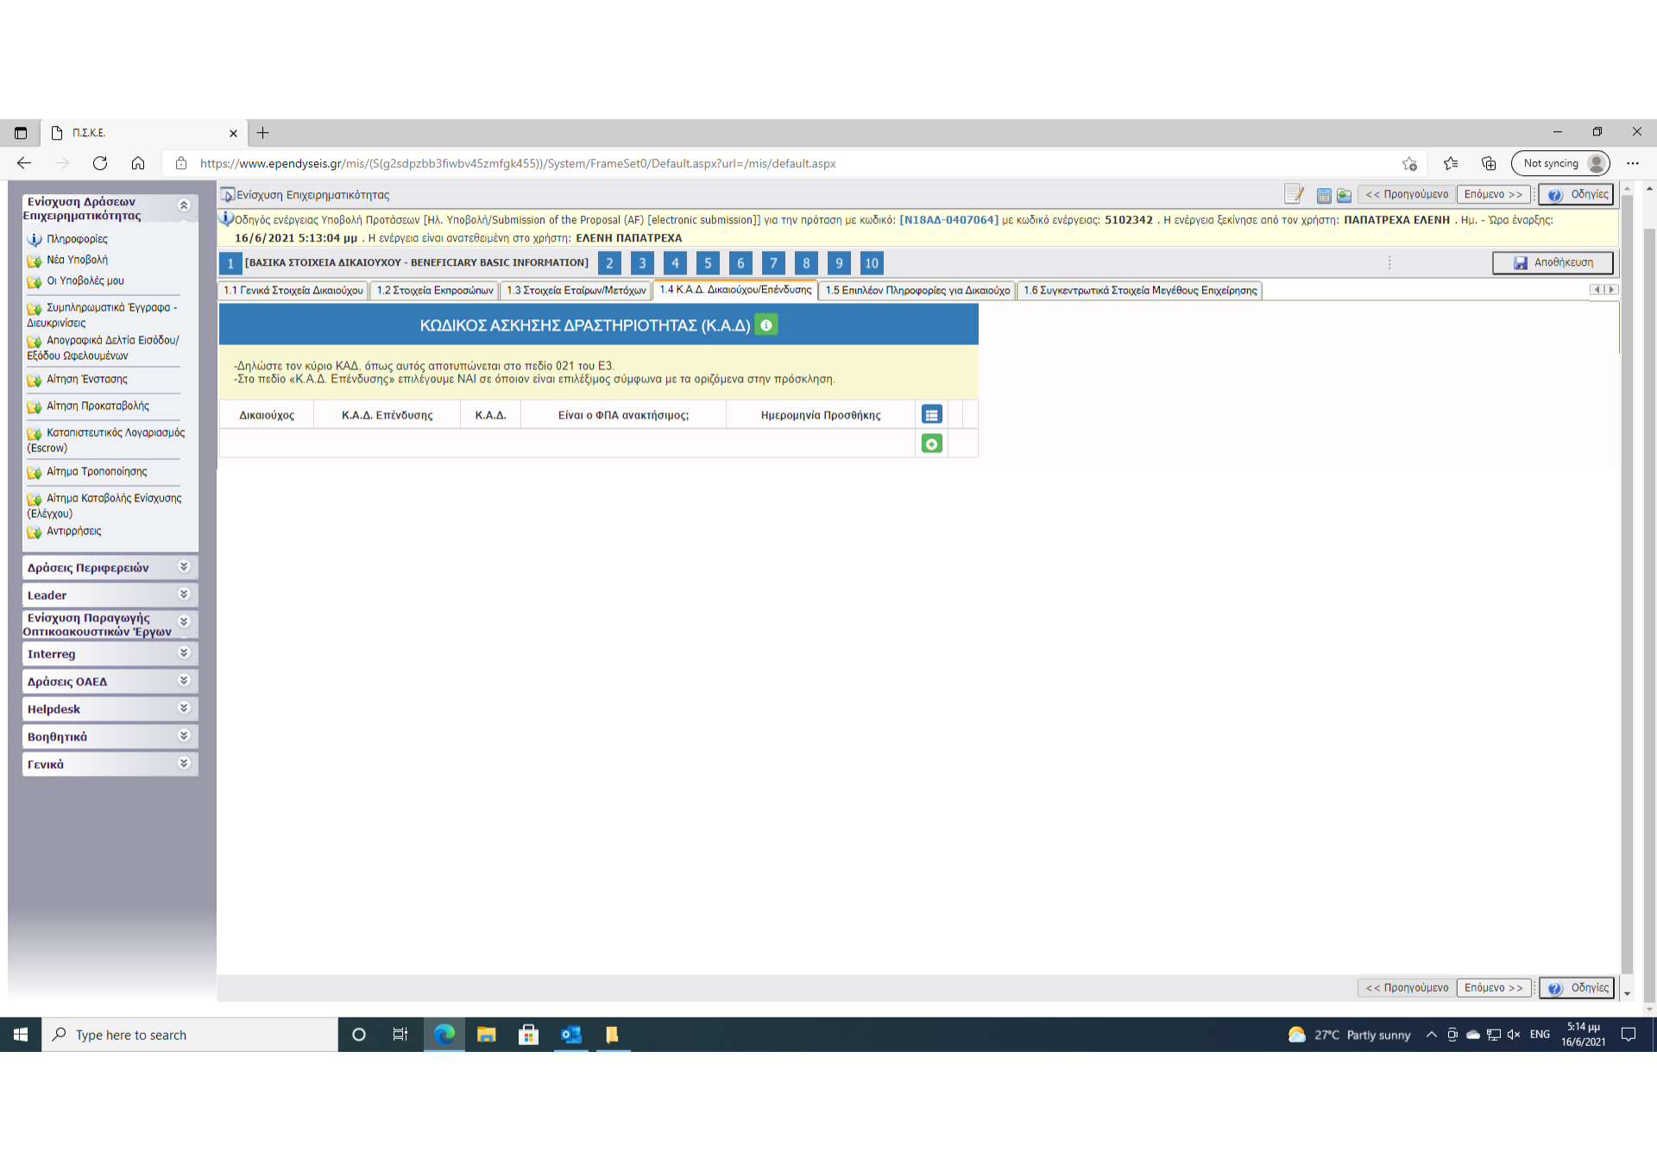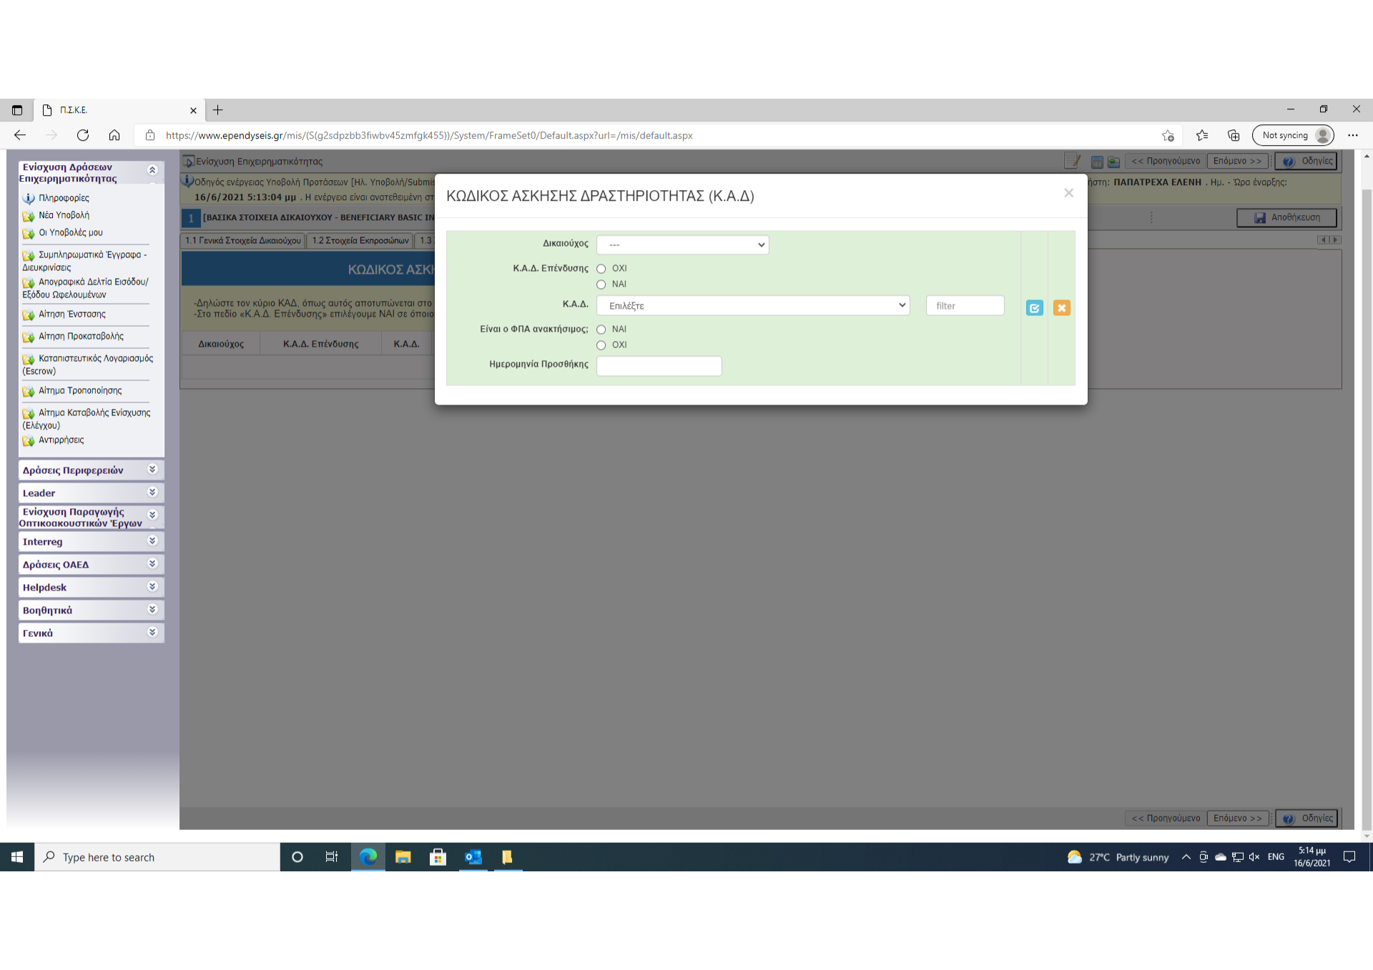

Για την επόμενη Καρτέλα 1.5 ΕΠΙΠΛΕΟΝ ΠΛΗΡΟΦΟΡΙΕΣ ΓΙΑ ΔΙΚΑΙΟΥΧΟ ΔΕΝ ΑΠΑΙΤΕΙΤΑΙ ΣΥΜΠΛΗΡΩΣΗ (γενικά όπου προβλέπεται αυτό, τα αντίστοιχα πεδία μπορούν να μείνουν κενά χωρίς η Αίτηση να θεωρηθεί ελλιπής άρα και ΜΗ ΕΠΙΛΕΞΙΜΗ).

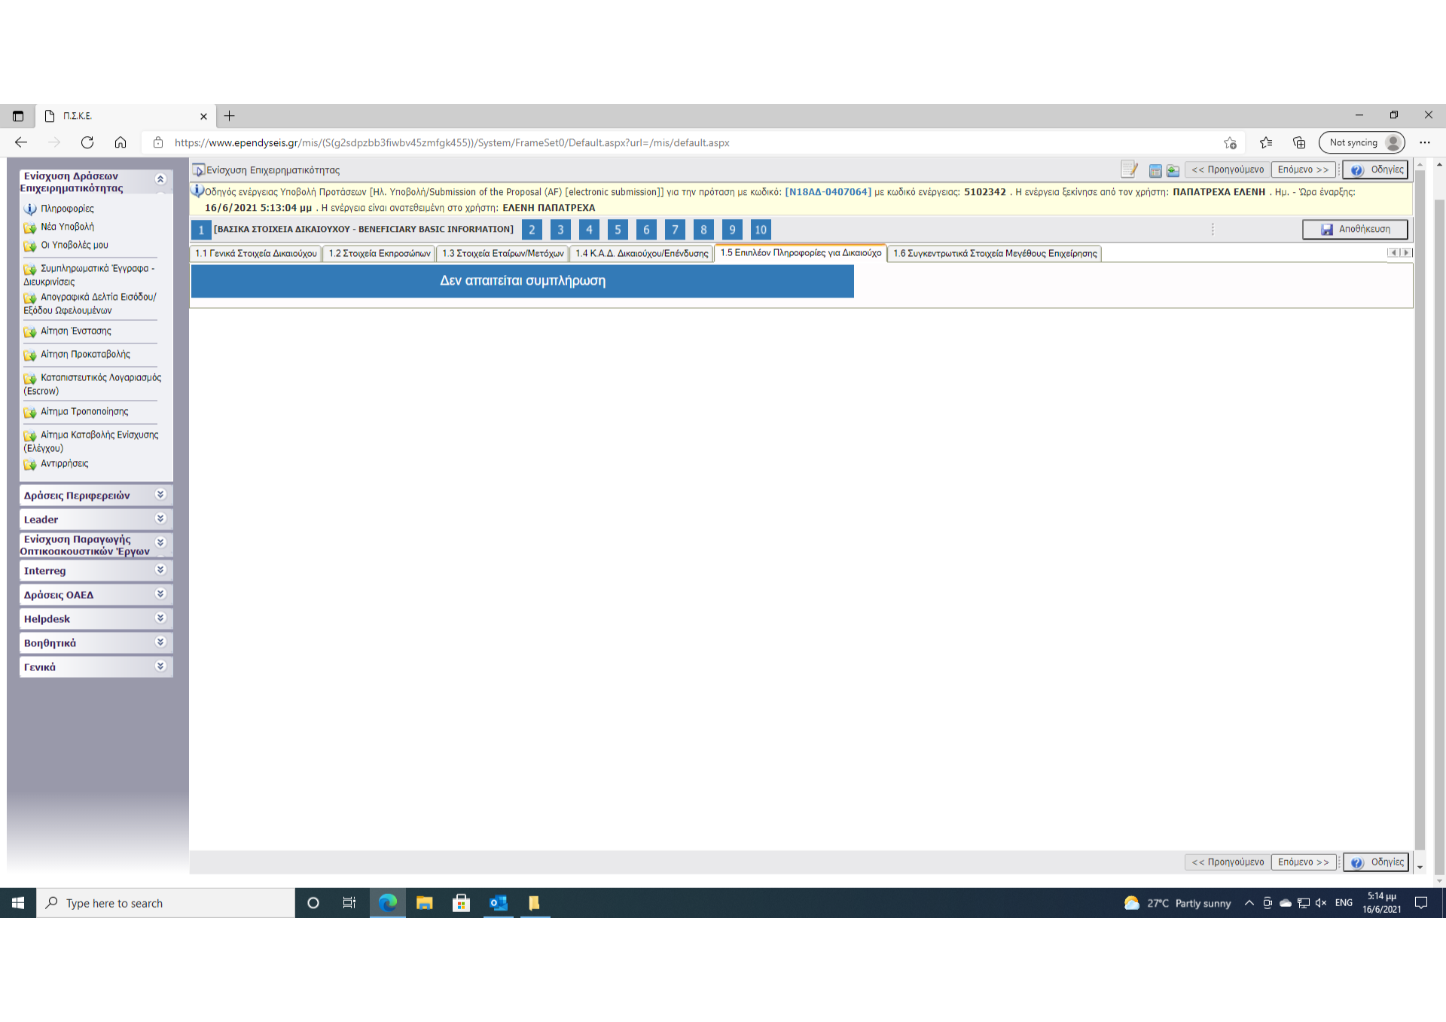

Οι επόμενες 2 καρτέλες «ΣΥΓΚΕΝΤΡΩΤΙΚΑ ΣΤΟΙΧΕΙΑ ΜΕΓΕΘΟΥΣ ΕΠΙΧΕΙΡΗΣΗΣ» περιλαμβάνουν:

ΣΥΝΟΛΙΚΟ ΚΥΚΛΟ ΕΡΓΑΣΙΩΝ σε ευρώ βάσει των εντύπων Ε3 ετών 2018-2019 (για βιβλία Κατηγορίας Β’, σύνολο εσόδων από υπηρεσίες στα ανωτέρω έντυπα (από 1/1 έως 31/12)

ΑΡΙΘΜΟ ΑΠΑΣΧΟΛΟΥΜΕΝΩΝ (συμπεριλαμβάνεται ο αυτοαπασχολούμενος δικηγόρος και τυχόν εργαζόμενος π.χ. γραμματέας)

ΣΥΝΟΛΟ ΕΝΕΡΓΗΤΙΚΟΥ σε ευρώ βάσει των εντύπων Ε3 ετών 2018-2019 (για βιβλία Κατηγορίας Γ’, σύνολο εσόδων από υπηρεσίες στα ανωτέρω έντυπα (από 1/1 έως 31/12)

ΕΠΙΣΗΜΑΝΣΗ: Χρήσιμες διευκρινίσεις για την ορθή συμπλήρωση των ανωτέρω πεδίων εμπεριέχονται στο Παράρτημα ΙΙ σελ. 36-38 της Πρόσκλησης.
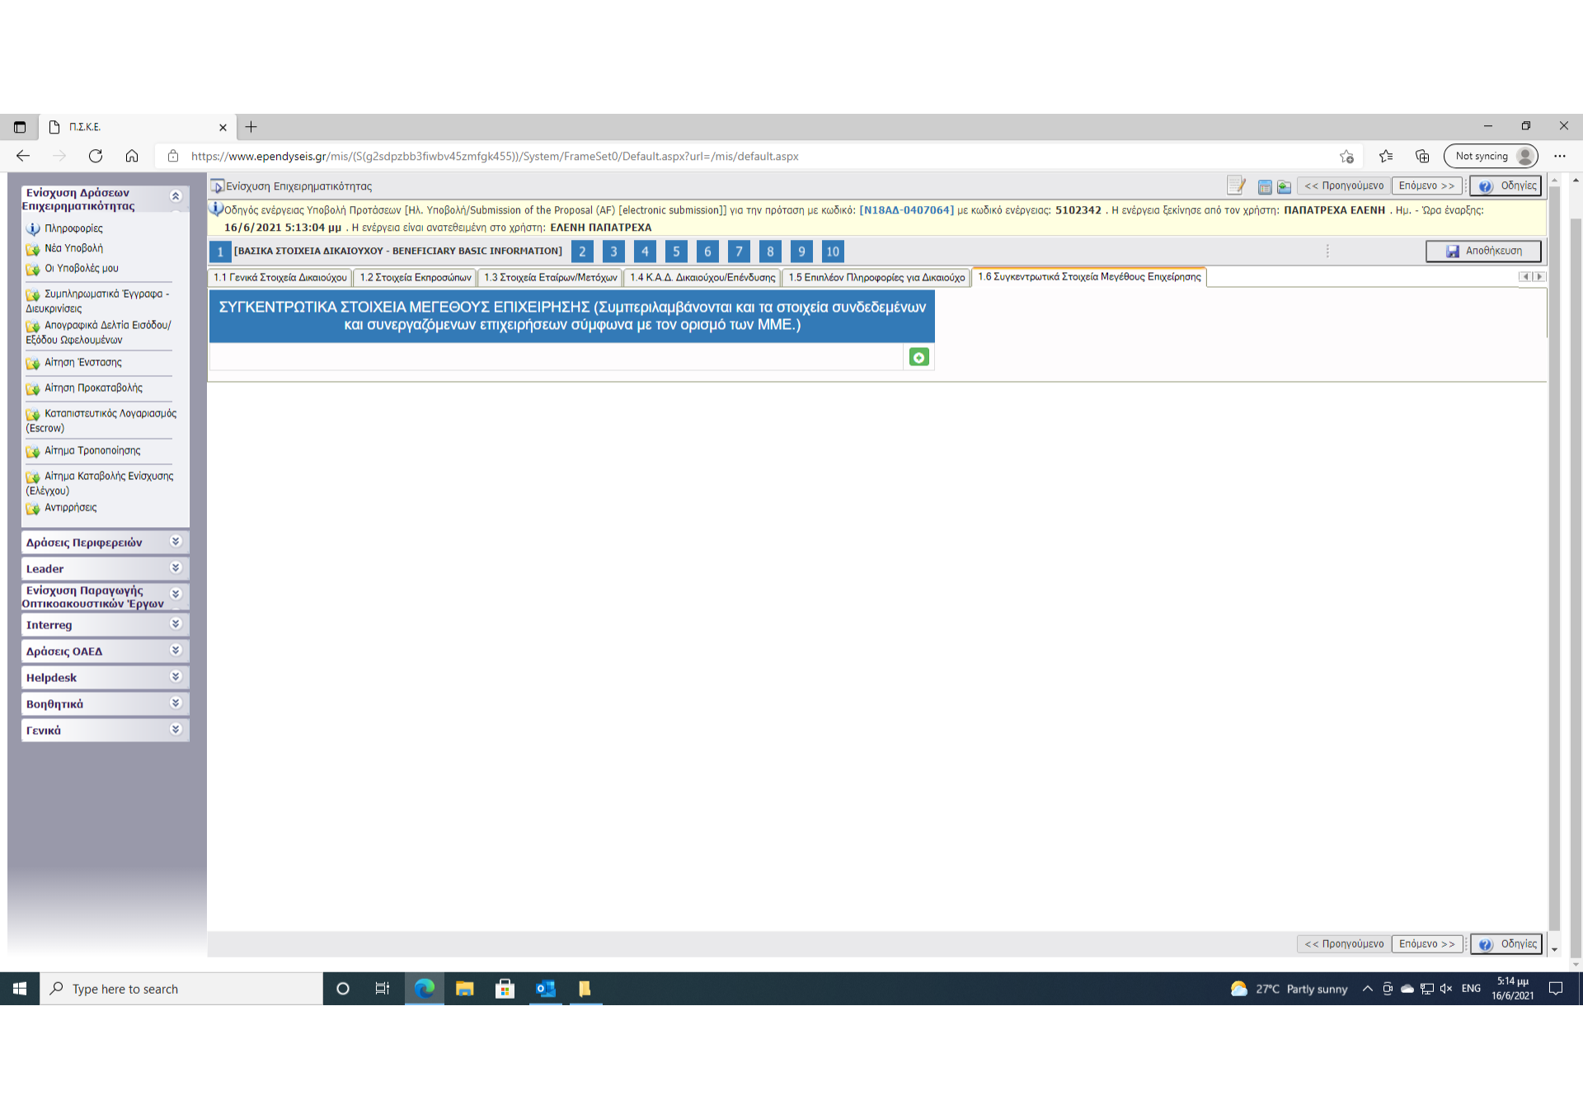
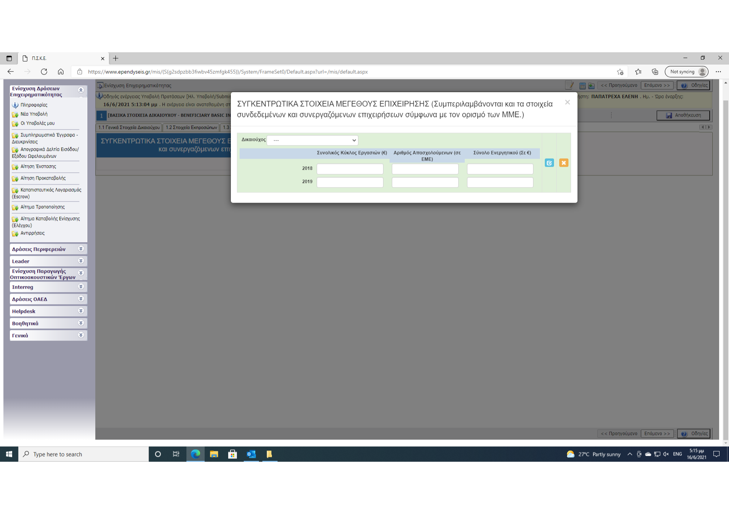
Η κάτωθι Καρτέλα συμπληρώνεται υποχρεωτικά μόνο σε περίπτωση που συνάδελφος «συμμετέχει σε άλλη επιχείρηση;» πέραν της δικής του ατομικής επιχείρησης/ αυτοαπασχολούμενος επιστήμονας.

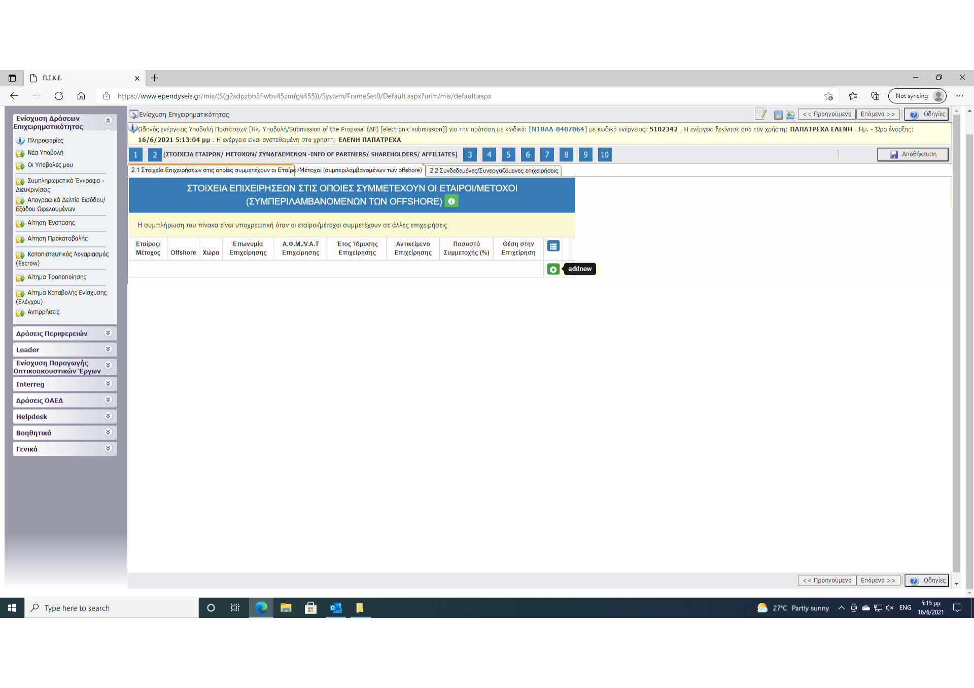

Η κάτωθι Καρτέλα αφορά τυχόν σώρευση κρατικών ενισχύσεων ήσσονος σημασίας (κανόνας de minimis) στο πλαίσιο εφαρμογής του ΕΚ 1407/2013 & η χρονική περίοδος αναφοράς είναι το τρέχον οικονομικό έτος και τα 2 προηγούμενα έτη ενώ το σύνολο των κρατικών ενισχύσεων αυτής της περιόδου δεν πρέπει να υπερβαίνει τις 200.000€.

Τυχόν κρατική ενίσχυση με τη μορφή π.χ. της «Επιστρεπτέας Προκαταβολής» εντάσσεται ΑΝ χορηγήθηκε στο πλαίσιο εφαρμογής του ανωτέρω Κανονισμού. Κρατικές ενισχύσεις που χορηγήθηκαν με προσωρινό/έκτακτο κλπ. πλαίσιο δεν δηλώνονται στον Πίνακα.

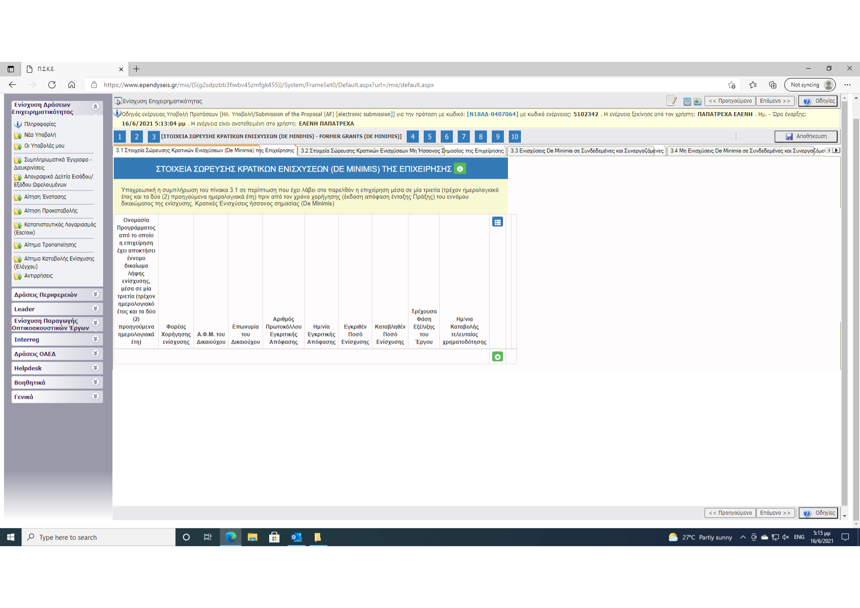
Η κάτωθι Καρτέλα αφορά άλλης μορφής κρατικές ενισχύσεις (π.χ. περιφερειακές, επενδυτικά σχέδια για δημιουργία ή επέκταση ή διαφοροποίηση εγκατάστασης κλπ.). Συμπληρώνεται ΜΟΝΟ ΕΦΟΣΟΝ η ατομική επιχείρηση έχει λάβει τέτοιας μορφής επιχορήγηση; την τελευταία 3ετία.

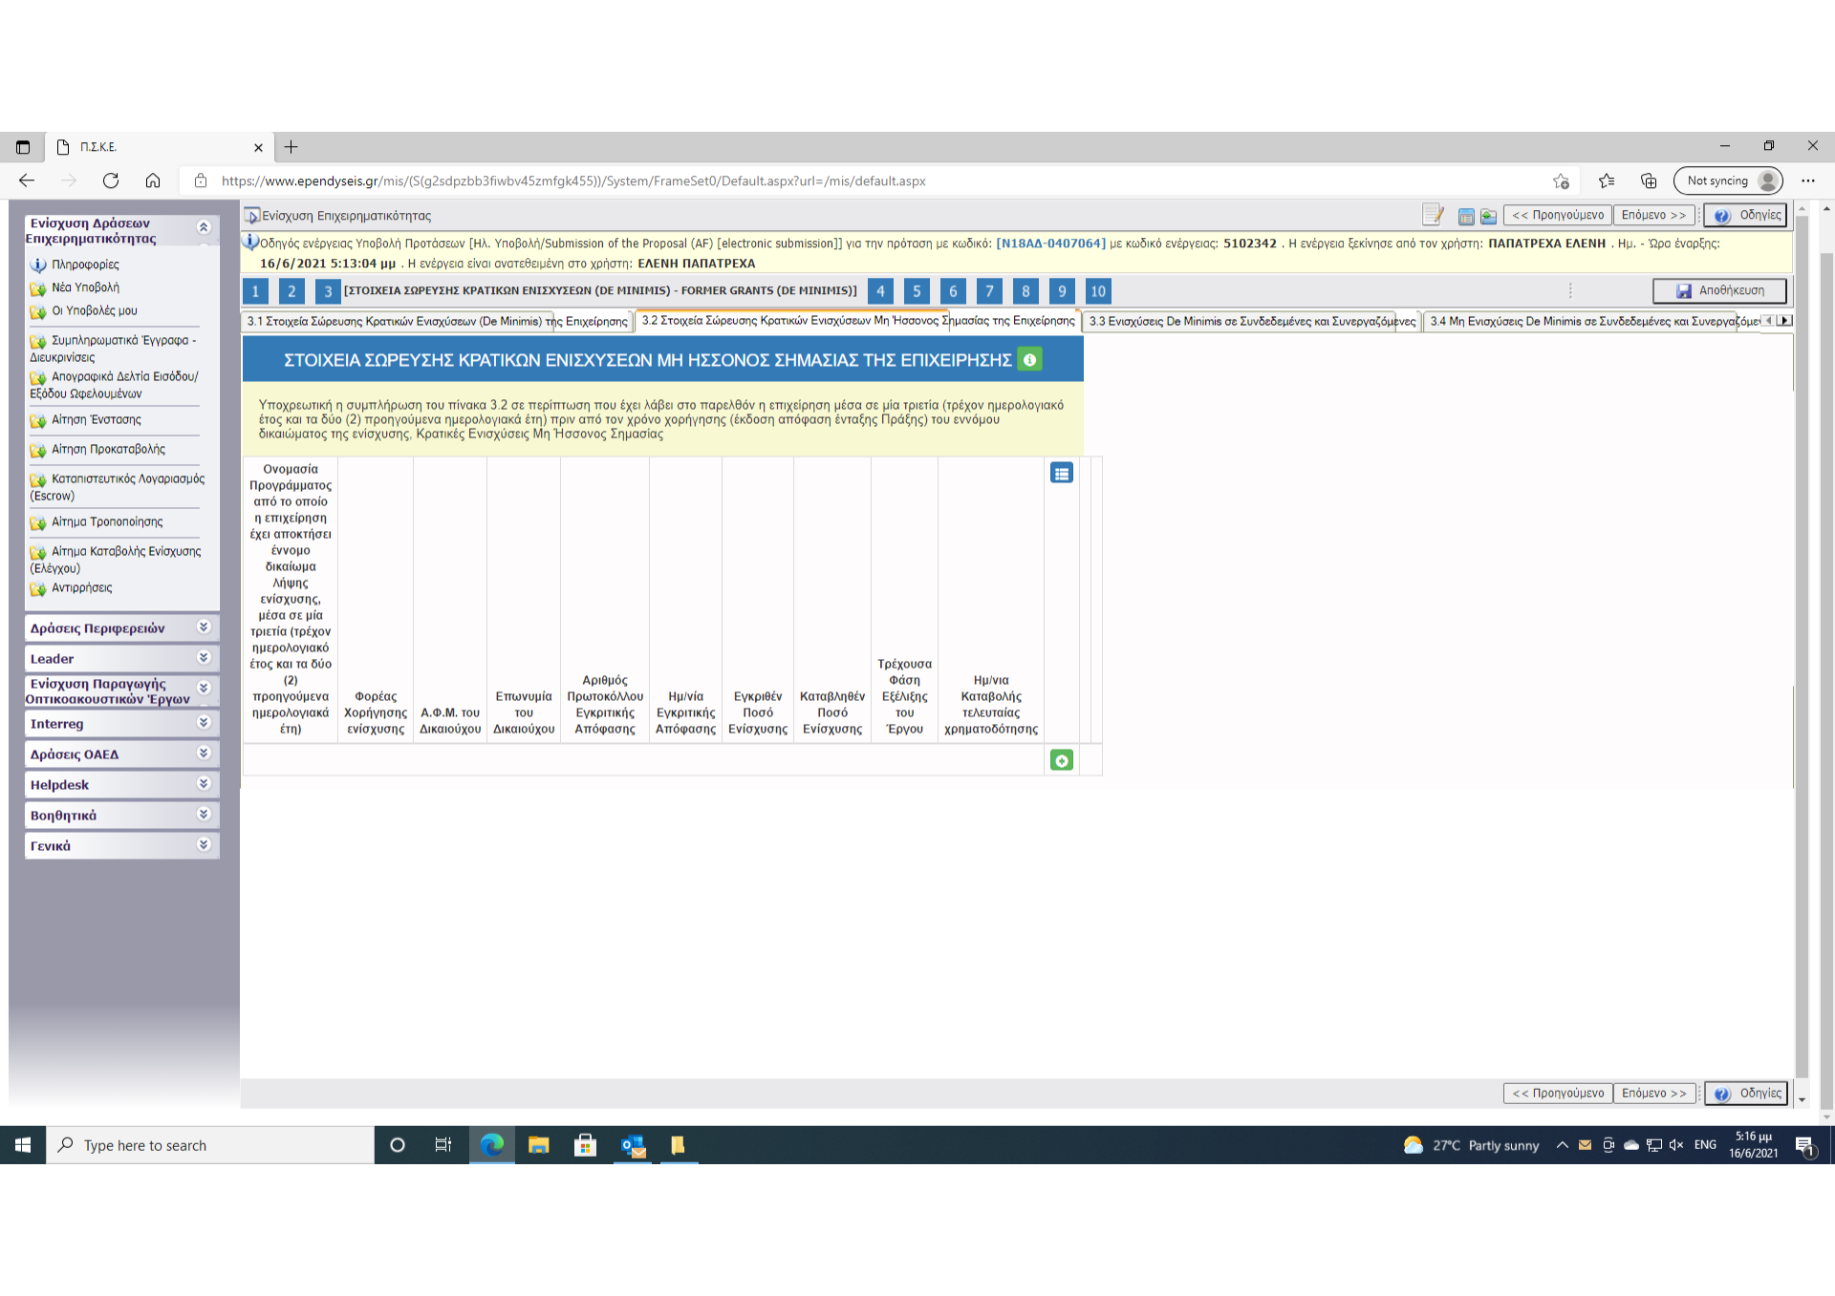

Οι κάτωθι 2 Καρτέλες αφορούν τα εξής ζητήματα:
- Τίτλος Πράξης: “Ενίσχυση της επιχείρησης (η επωνυμία της ατομικής επιχείρησης) που επλήγη από τον COVID-19 μέσω αναβάθμισης της ψηφιακής/ηλεκτρονικής υποδομής της
- Τίτλος Πράξης (αγγλικά): Support for (η επωνυμία της ατομικής επιχείρησης στην αγγλική γλώσσα) during coronavirus by upgrading its digital/electronic infrastructure.
- Είδος Επένδυσης: ΑΛΛΟ
- ΔΙΑΡΚΕΙΑ: 3 ΜΗΝΕΣ

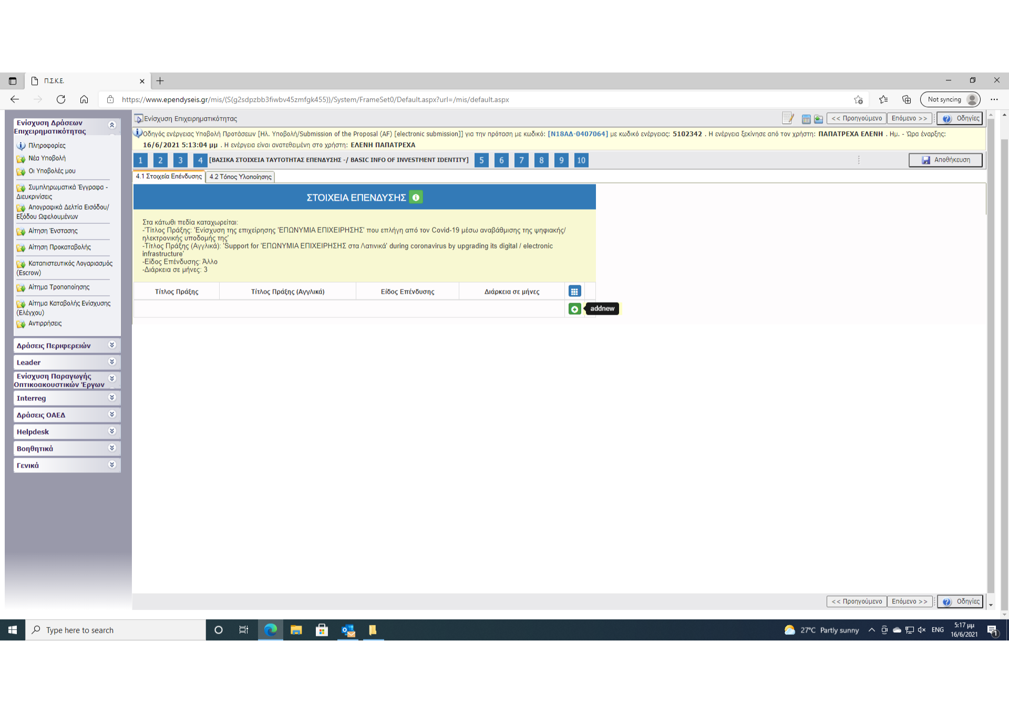
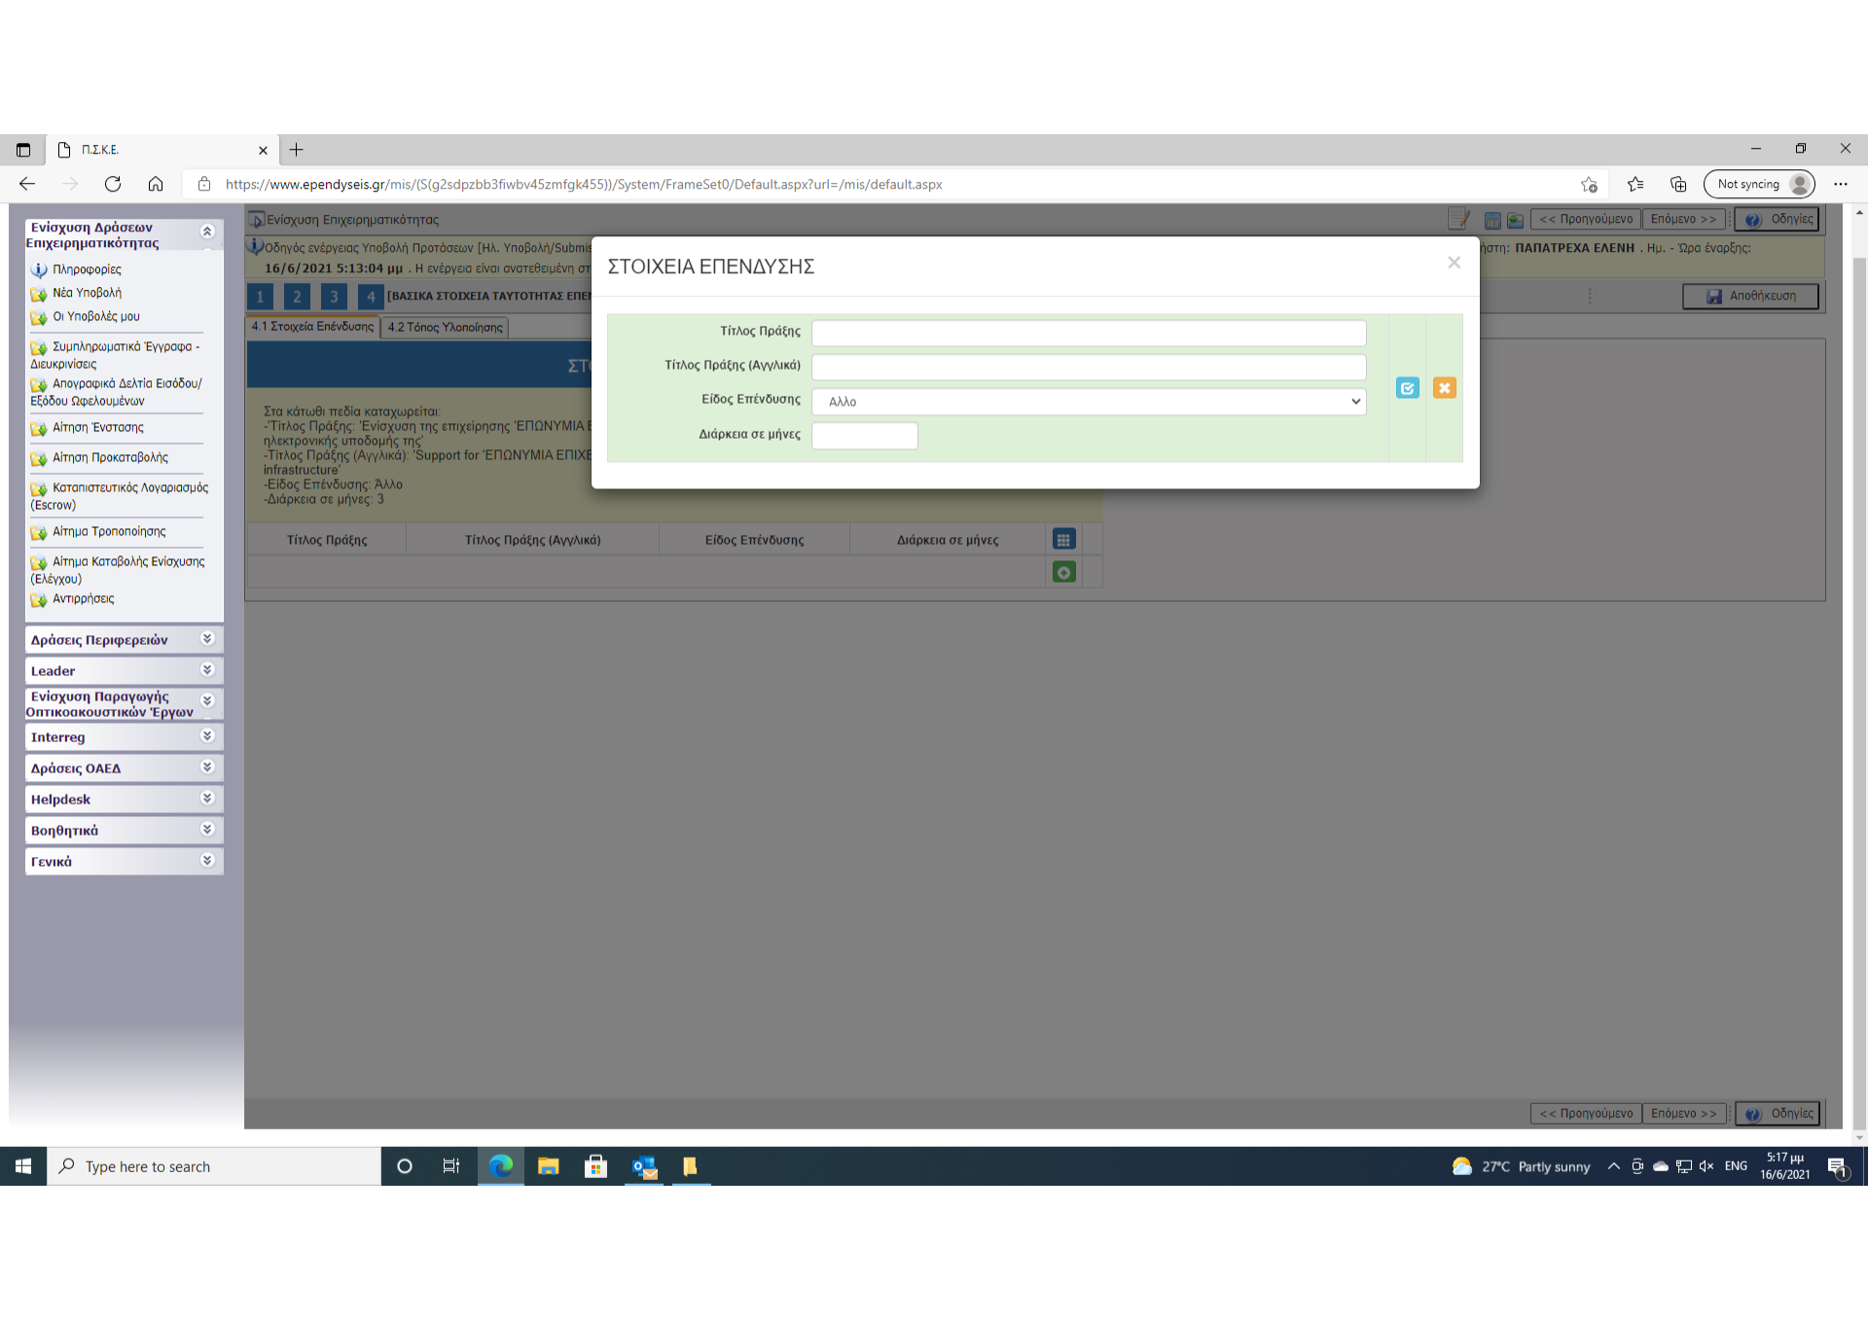
Η Καρτέλα “Βασικά στοιχεία τόπου υλοποίησης έργου” συμπληρώνεται σύμφωνα με τη γεωγραφική διεύθυνση της ατομικής επιχείρησης του δικαιούχου.

Καρτέλα σχετικά με την “Τήρηση Εθνικών και Ενωσιακών Κανόνων (Κριτήρια Αποκλεισμού).
Αφορά τη δήλωση των δικαιούχων της ενίσχυσης για τήρηση των εθνικών & ενωσιακών κανόνων (όπως της δημοσιότητας & πληροφόρησης, όσων εφαρμόζονται για τις κρατικές ενισχύσεις, των όρων της Πρόσκλησης, της ισότητας των δύο φύλων, της αποφυγής διακρίσεων κλπ.)

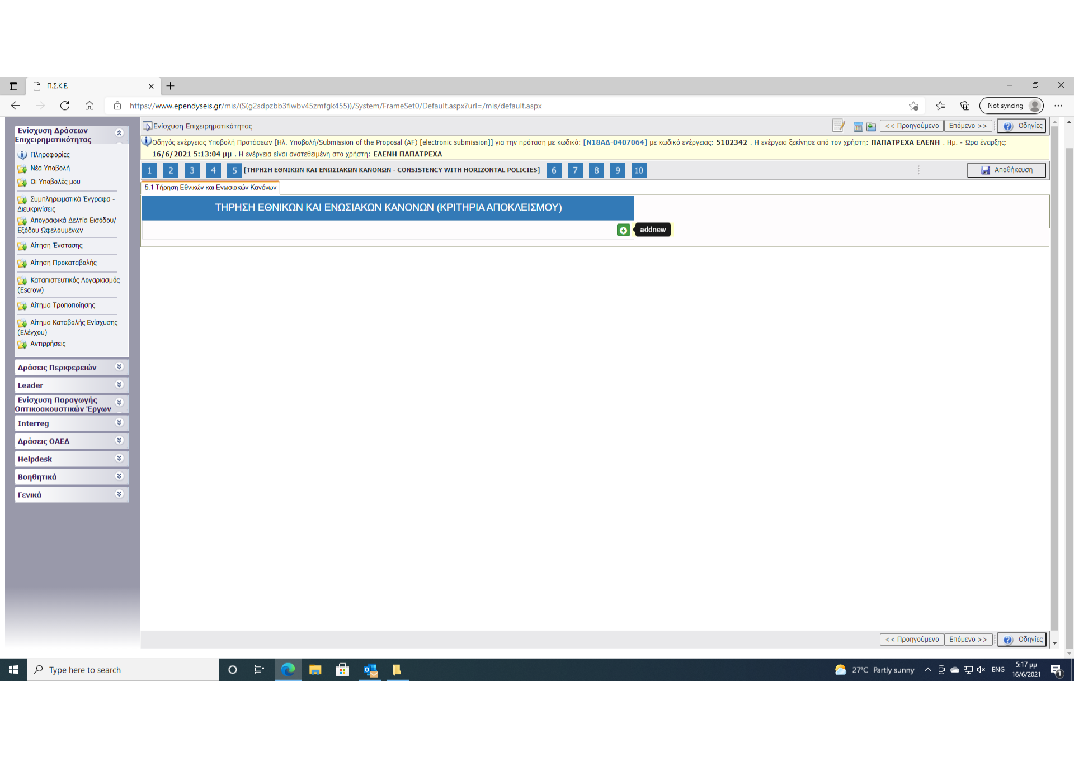

Είθισται οι απαντήσεις σε αυτά τα Πεδία να είναι καταφατικής μορφής καθώς μπορεί να επηρεάσουν την επιλεξιμότητα της Αίτησης κατά το στάδιο Αξιολόγησής της.

Πιο ειδικής φύσεως είναι το Πεδίο που αφορά την ύπαρξη υποδομών διευκόλυνσης πρόσβασης των ΑΜΕΑ. Αν δεν υφίσταται ήδη κάποιας μορφής αντίστοιχη υποδομή, η Αίτηση έχει πεδίο (βλ. Κάτωθι Καρτέλα) για σχετική υποδομή που πρόκειται να δημιουργηθεί (ενδεικτικά και μόνο αναφέρεται χάριν παραδείγματος, η τοποθέτηση πινακίδας σε γραφή Braille). Ο τρόπος συμπλήρωσης του πεδίου αυτού εναπόκειται φυσικά στην κρίση των δυνητικών ωφελούμενων.

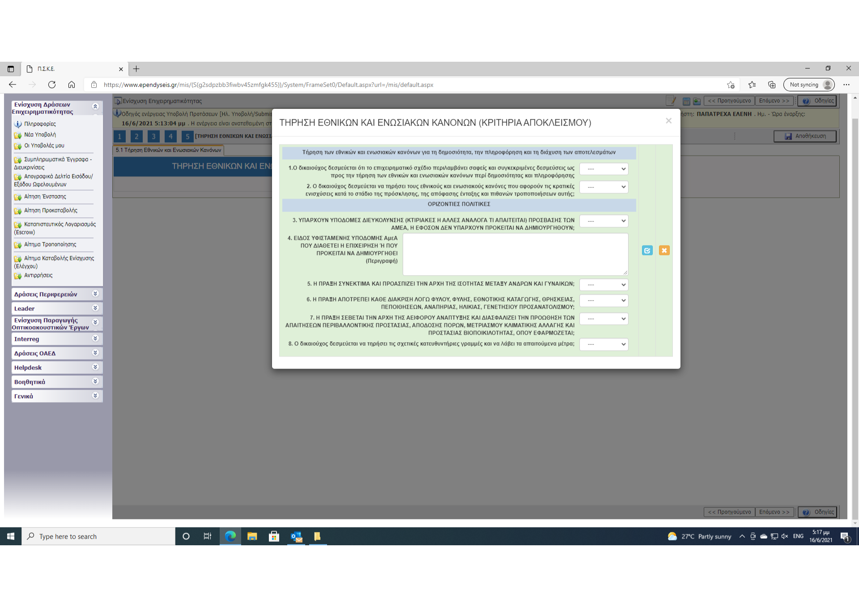
Ακολουθούν 2 Καρτέλες που αφορούν τη σύντομη περιγραφή του επενδυτικού σχεδίου.
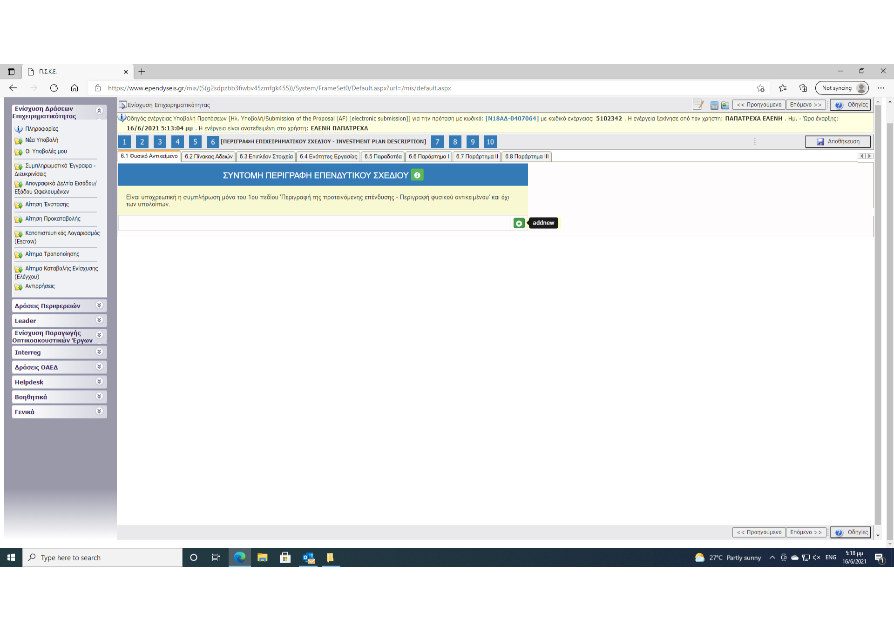
ΕΝΔΕΙΚΤΙΚΑ, τα πεδία στην Καρτέλα κατωτέρω δύνανται να διατυπωθούν ως εξής:
- Περιγραφή της προτεινόμενης επένδυσης: η αναβάθμιση της ψηφιακής/ηλεκτρονικής υποδομής του γραφείου των αυτοαπασχολούμενων δικηγόρων μέσω της αγοράς ψηφιακού εξοπλισμού.
- Επικοινωνιακή περιγραφή: Η ψηφιακή αναβάθμιση του υπάρχοντος ηλεκτρονικού εξοπλισμού των δικηγορικών γραφείων θα δώσει στους δικηγόρους την δυνατότητα να ανταποκρίνονται σε συνθήκες παροχής των υπηρεσιών τους μέσω τηλεδιάσκεψης και σύγχρονων τεχνολογικών εργαλείων στην διαδικασία απονομής της Δικαιοσύνης σε δικαστήρια και σωφρονιστικά καταστήματα της χώρας.
- Μεθοδολογία υλοποίησης: Η στοχευμένη ψηφιακή αναβάθμιση του υπάρχοντος ηλεκτρονικού εξοπλισμού των δικηγορικών γραφείων με την αγορά και λειτουργία των απαραίτητων ηλεκτρονικών/ψηφιακών μέσων θα συντελεστεί στο πλαίσιο των εθνικών & ενωσιακών πολιτικών για την προαγωγή υψηλού επιπέδου απασχόλησης, τη βελτίωση των ευκαιριών απασχόλησης, για την απρόσκοπτη λειτουργία της Δικαιοσύνης όπου δεν είναι δυνατή η φυσική παρουσία των δικηγόρων π.χ. λόγω της πανδημίας καθώς και για τη συνδρομή στην εγγύηση επαρκούς κοινωνικής προστασίας.
- Αναμενόμενα αποτελέσματα: Η αποτελεσματικότερη & ταχύτερη παροχή των υπηρεσιών των δικηγόρων σε μεγαλύτερο αριθμό πολιτών αλλά και η συμμετοχή τους στις διαδικασίες απονομής της Δικαιοσύνης όπου δεν είναι εφικτή η φυσική τους παρουσία.
- Στόχοι επένδυσης: Αφ’ ενός να αντιμετωπιστούν κατά το δυνατόν οι συνέπειες από την πανδημία Covid-19 την περίοδο 2020-2021 κι αφ’ ετέρου να αναβαθμιστεί η υπάρχουσα ψηφιακή/ηλεκτρονική υποδομή των γραφείων των δικηγόρων ώστε να δύνανται να ανταποκριθούν στην ανάγκη παροχής ορισμένων εκ των υπηρεσιών τους στο μέλλον με ψηφιακά μέσα.
- Δραστηριότητες επικοινωνίας & δημοσιότητας: οι βασικές υποχρεώσεις αναφέρονται στο άρθρο 15, 2^{η} παράγραφος σελ. 22 της Πρόσκλησης.
Τα ανωτέρω αποτελούν απλώς παραδείγματα. Οι δυνητικοί ωφελούμενοι της Δράσης έχουν κάθε δικαίωμα να τα συμπληρώσουν κατά την κρίση τους.

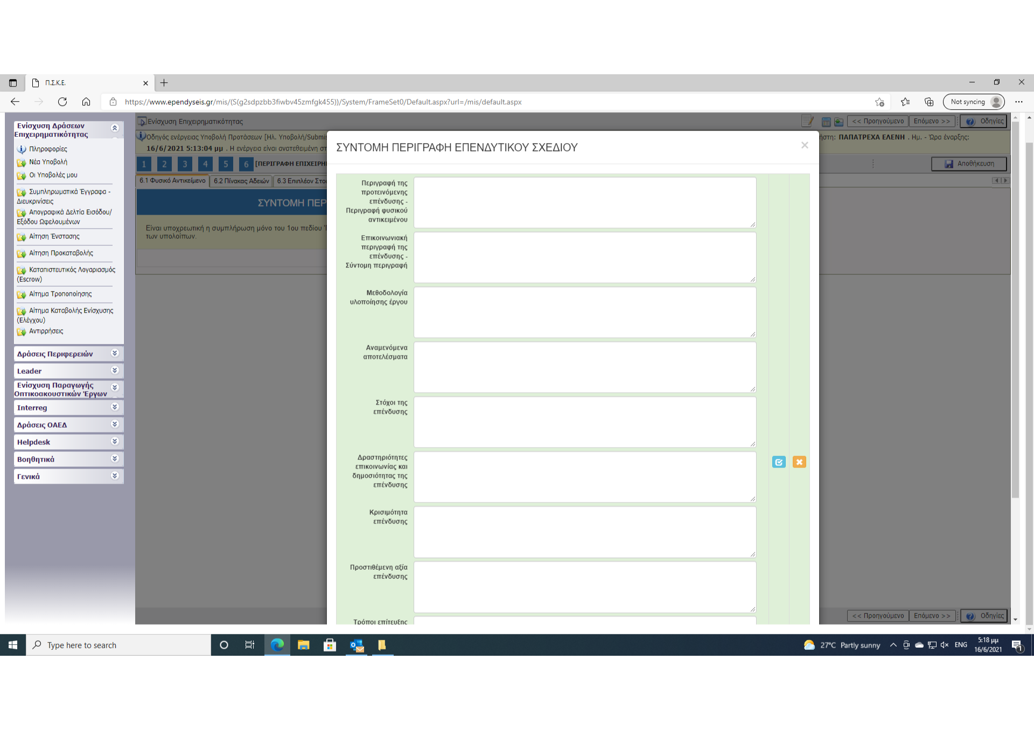

Η Καρτέλα Πίνακας Αδειών δεν απαιτείται να συμπληρωθεί.

Στο σημείο «Στοιχεία Υπολογισμού Ύψους Επιχορήγησης» οι Δικαιούχοι επιλέγουν με δεξί βέλος (drop down menu) το πεδίο που τους αντιστοιχεί για τις ενδείξεις «Δικαιούχος» & «Στοιχείο αναφοράς υπολογισμού ενίσχυσης».
Το πεδίο «Έσοδα από πωλήσεις αγαθών και παροχή υπηρεσιών» θα συμπληρωθεί βάσει του Ε3 φορολογικού έτους 2019, Πίνακας Δ1/Κωδικός 500 (άρθρο 7 παρ. 1 σελ. 13 της Πρόσκλησης).
Το πεδίο «Μέγιστο ποσό ενίσχυσης» προσδιορίζεται βάσει του Πίνακα του άρθρου 7 παρ. 1 σελ. 13 της Πρόσκλησης π.χ. για δηλωθέντα έσοδα (σύμφωνα με το Ε3 έτους 2019) από 0 έως 20.000 ευρώ από 1/1/2019 έως 31/12/2019 η μέγιστη συνολική επιχορήγηση είναι 2.000 ευρώ.
Στο πεδίο «Αιτούμενο ποσό ενίσχυσης» οι δυνητικοί ωφελούμενοι συμπληρώνουν το ποσό επιχορήγησης που αιτούνται σύμφωνα και με τα προαναφερθέντα για το άρθρο 7 παρ.1 π.χ. 2.000 ευρώ.
Επισήμανση: Οι δυνητικοί ωφελούμενοι μπορούν να στο πεδίο αυτό να συμπληρώσουν και μικρότερο ποσό από τη συνολική μέγιστη επιχορήγηση που δικαιούνται βάσει του Ε3 φορολογικού έτους 2019 -εάν το επιθυμούν- όμως σε μεταγενέστερο στάδιο ΔΕ ΘΑ ΜΠΟΡΟΥΝ ΝΑ ΔΗΛΩΣΟΥΝ ΜΕΓΑΛΥΤΕΡΟ ΑΙΤΟΥΜΕΝΟ ΠΟΣΟ ΕΠΙΧΟΡΗΓΗΣΗΣ από το ΔΗΛΩΘΕΝ ΣΕ ΑΥΤΟ ΤΟ ΠΕΔΙΟ ΤΗΣ ΑΙΤΗΣΗΣ ΤΟΥΣ.
Όσοι συνάδελφοι έκαναν έναρξη εντός του 2020 ΔΙΚΑΙΟΥΝΤΑΙ ΩΣ ΜΕΓΙΣΤΟ ΠΟΣΟ ΕΠΙΧΟΡΗΓΗΣΗΣ 1.500 ευρώ.

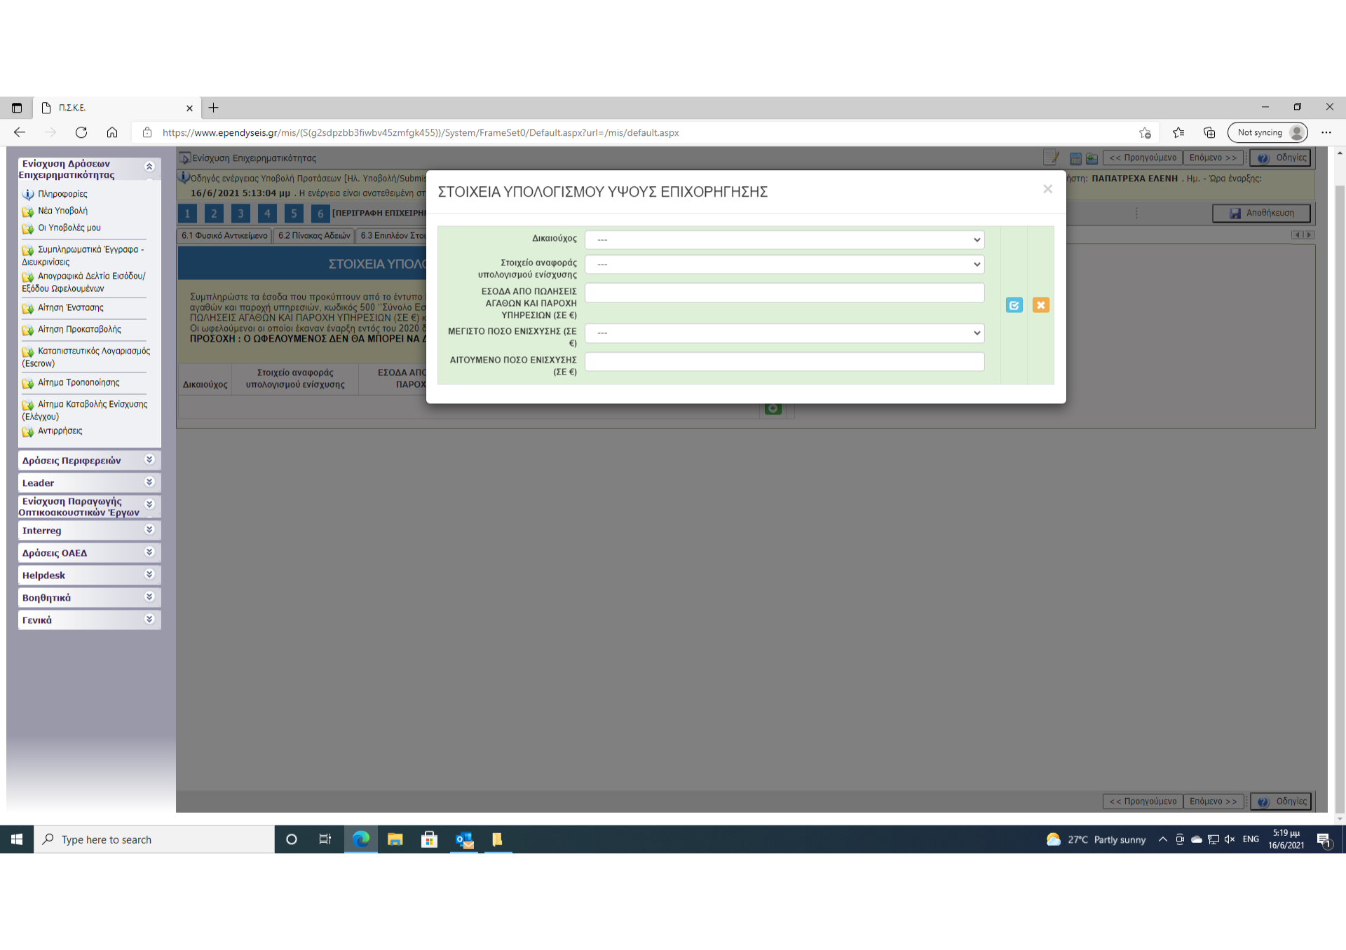
Οι παρακάτω 2 Καρτέλες αφορούν την Ανάλυση του έργου κατά Κατηγορία Επιλέξιμης Δαπάνης.

Τα πεδία “Δικαιούχος”, “Κατηγορία επιλέξιμης δαπάνης” και “Καθεστώς Ενίσχυσης” παρέχουν επιλογή μέσω drop down menu ώστε κάθε δυνητικός δικαιούχος να επιλέξει αντίστοιχα.

Στο πεδίο «Επιλέξιμη Δαπάνη» καταχωρείται το ΑΙΤΟΥΜΕΝΟ ΠΟΣΟ ΕΝΙΣΧΥΣΗΣ που συμπληρώθηκε προηγουμένως στο Πεδίο 6.6 (π.χ. 2.000 ευρώ).

Στο πεδίο “Ένταση Ενίσχυσης %” καταχωρείται 100% (πρόκειται για άπαξ μέγιστο ποσό ενίσχυσης).
Στο πεδίο “Δημόσια Δαπάνη” καταχωρείται το ίδιο ποσό με αυτό της “Επιλέξιμης Δαπάνης” (π.χ. 2.000 ευρώ).
Στο πεδίο “Μη επιλέξιμο ποσό” το σύστημα ζητά να δηλωθεί υποχρεωτικά ΤΙΜΗ ΠΕΔΙΟΥ 0.
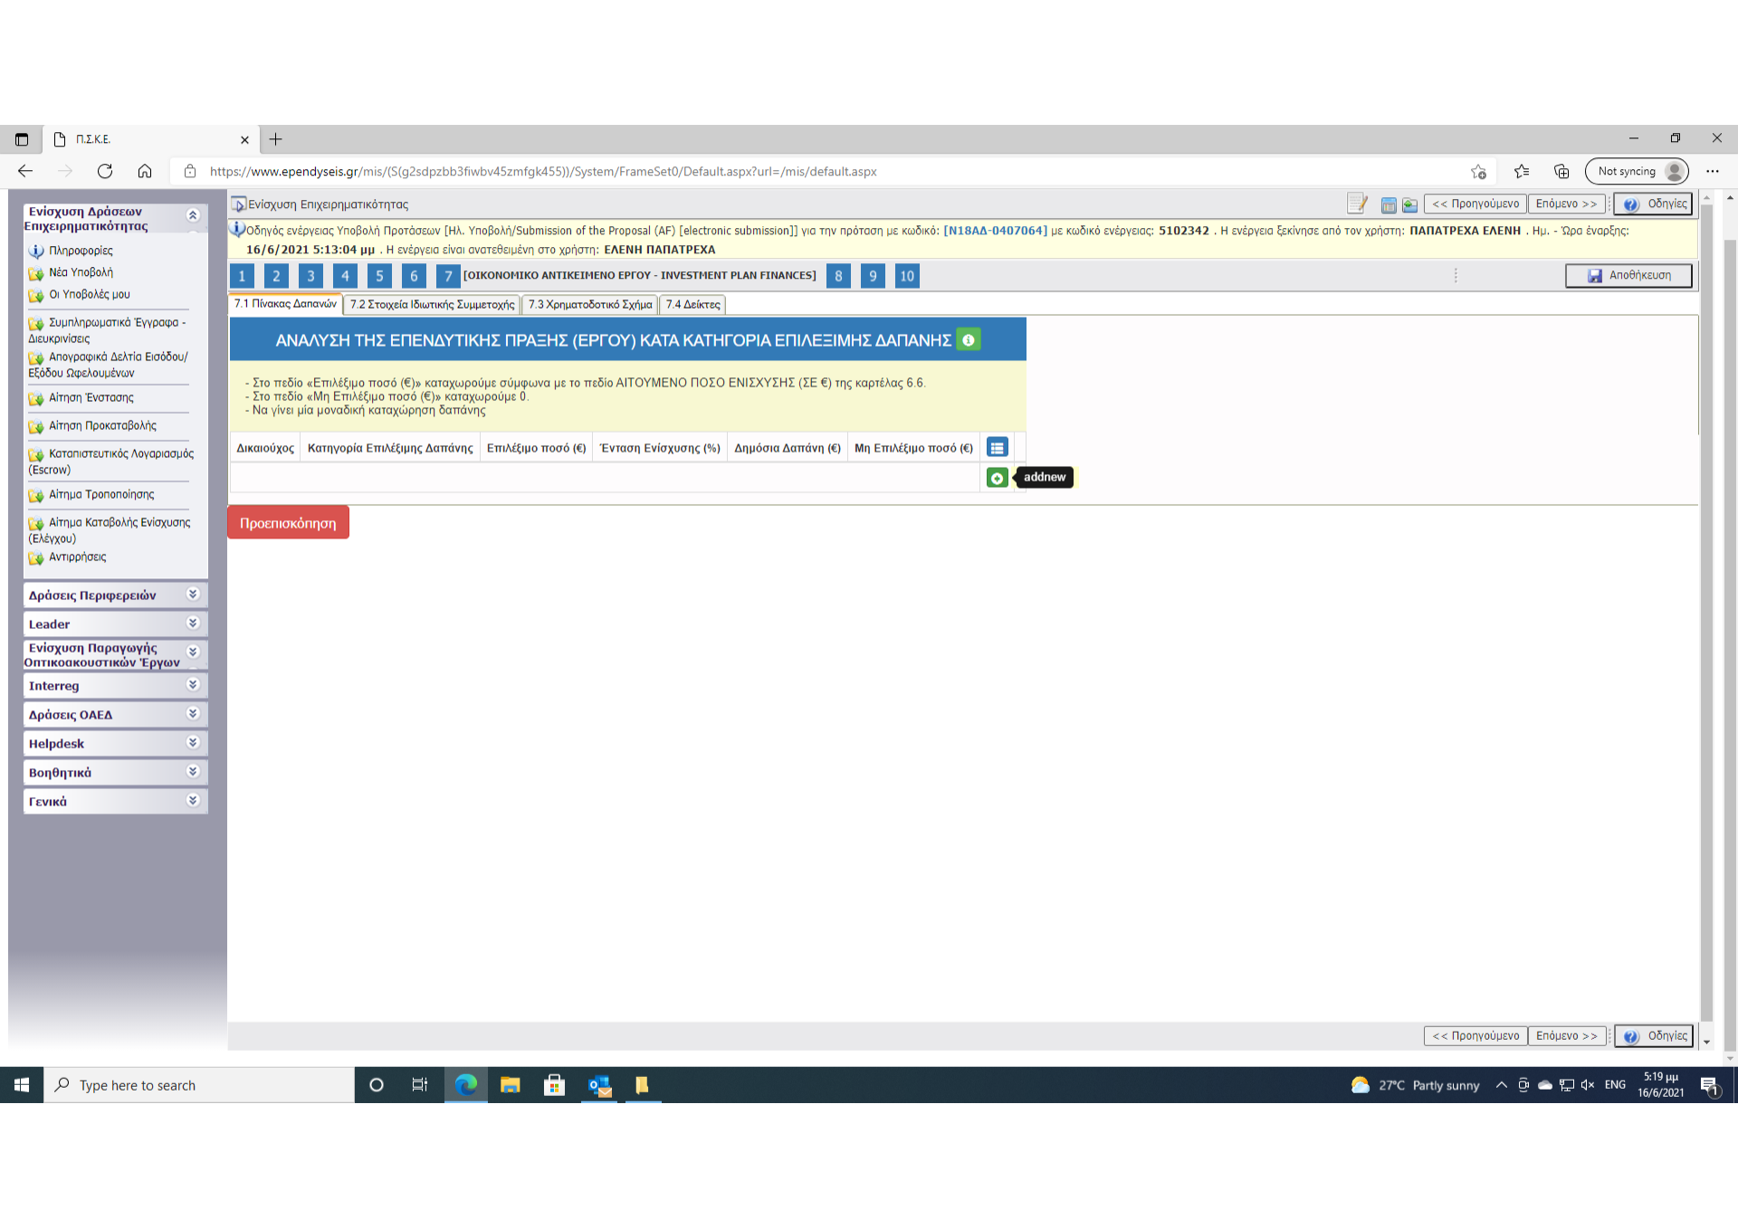

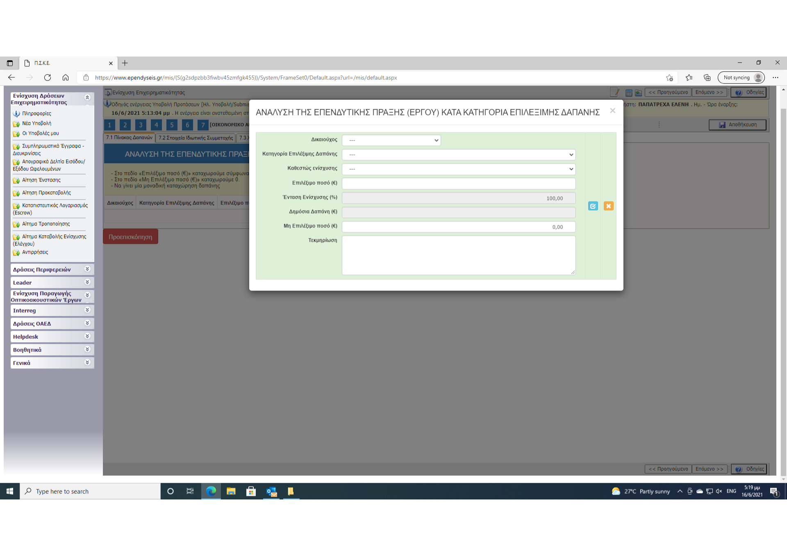

Για την Καρτέλα “Στοιχεία Ιδιωτικής Συμμετοχής” δεν απαιτείται συμπλήρωση.

Για την Καρτέλα “Χρηματοδοτικό Σχήμα”:
- Στο πεδίο “Α1 Ίδια Κεφάλαια” καταχωρείται 0
- Στο πεδίο “Α2 Δάνεια” καταχωρείται 0
- Στο πεδίο «Β Αιτούμενη Επιχορήγηση» καταχωρείται το ποσό σε ευρώ που δηλώθηκε από τους δυνητικούς Δικαιούχους στο πεδίο «Επιλέξιμο Ποσό» της Καρτέλας 7.1 «Πίνακας Δαπανών» π.χ. 2.000 ευρώ
- Στο πεδίο «Γ Επιχορηγούμενος Προϋπολογισμός» καταχωρείται το ίδιο ποσό με το ανωτέρω ακριβώς π.χ. 2.000 ευρώ
- Στο πεδίο «Δ Μη Επιχορηγούμενος Προϋπολογισμός» καταχωρείται υποχρεωτικά 0

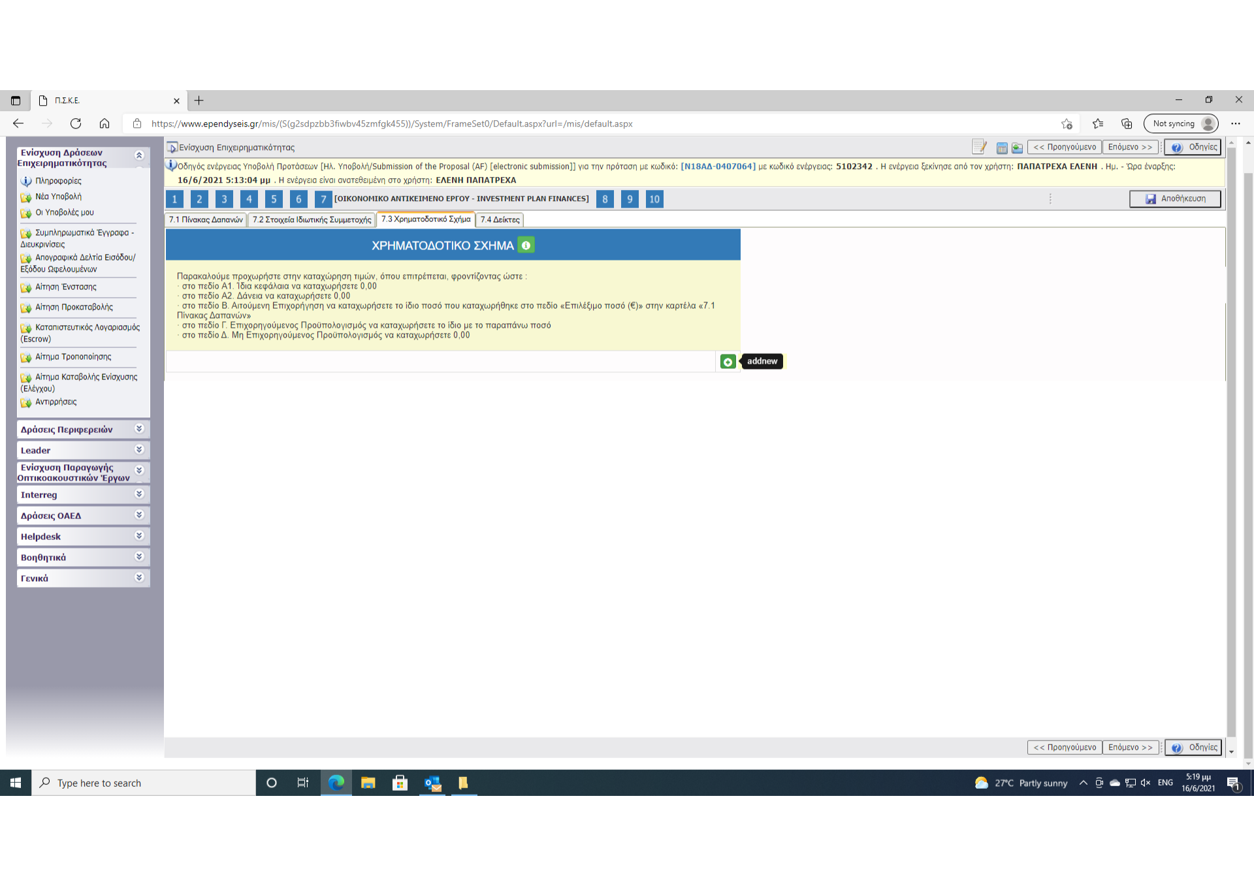
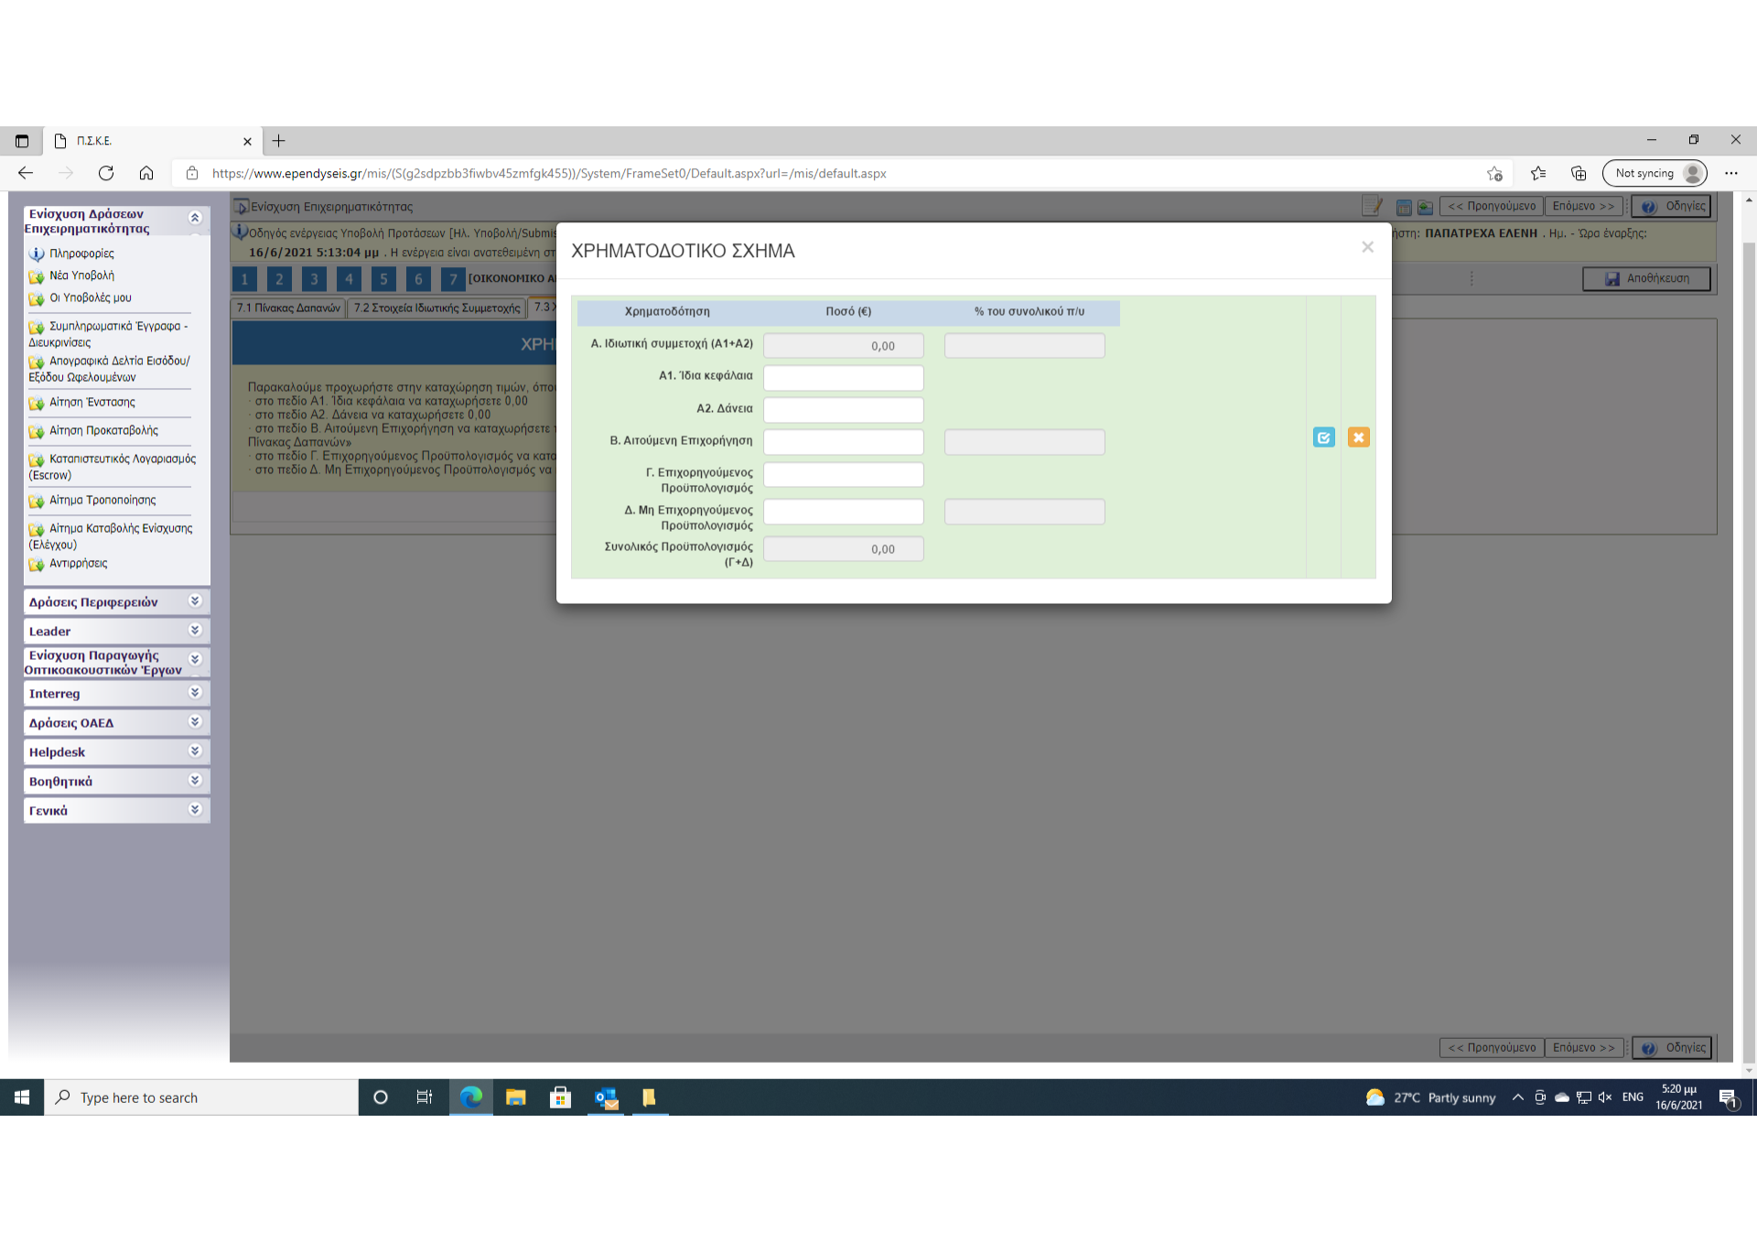
Στην Καρτέλα “ΔΕΙΚΤΕΣ” τα περισσότερα σχετικά πεδία έχουν τιμή 1 (αν ο δυνητικός ωφελούμενος/δικηγόρος απασχολεί και κάποιον υπάλληλο στο γραφείο στον δείκτη C005 θα προσαρμόσει ανάλογα την τιμή πεδίου).

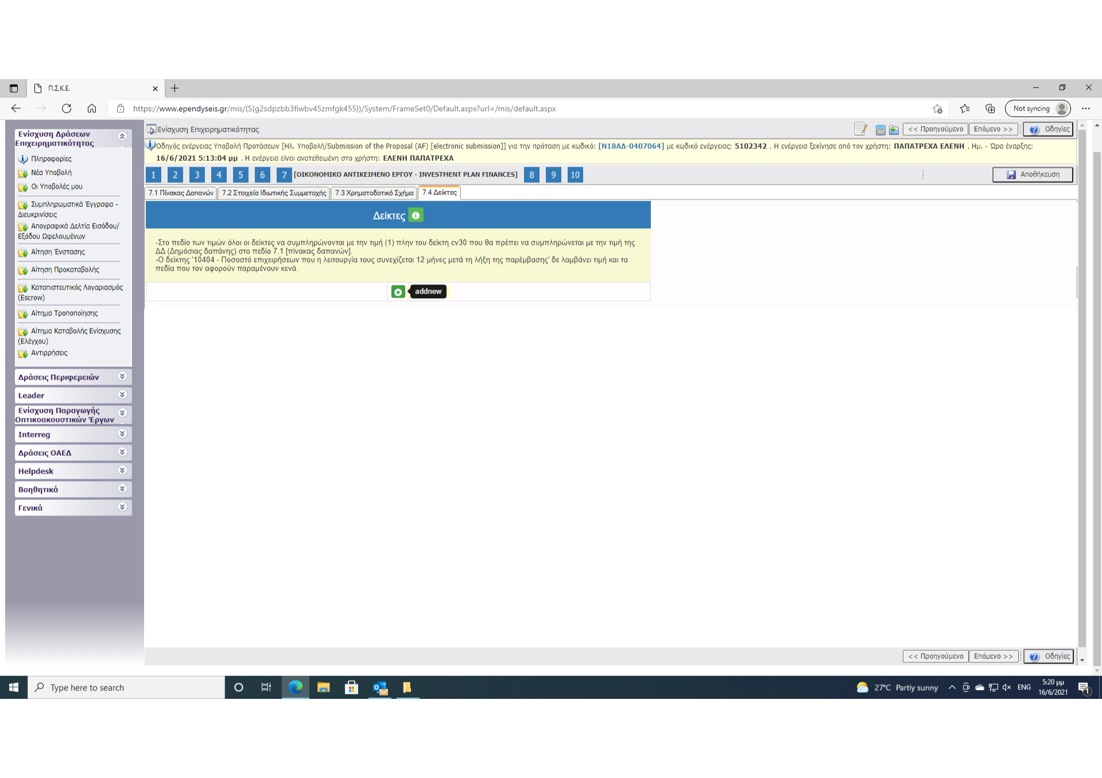

Εξαίρεση αποτελεί ο Δείκτης CV30 (Κόστος των δράσεων ΕΚΤ για την αντιμετώπιση των συνεπειών της πανδημίας COVID-19) όπου συμπληρώνεται η Αιτούμενη Δημόσια Δαπάνη του αντίστοιχου πεδίου της Αίτησης π.χ. 2.000 ευρώ.

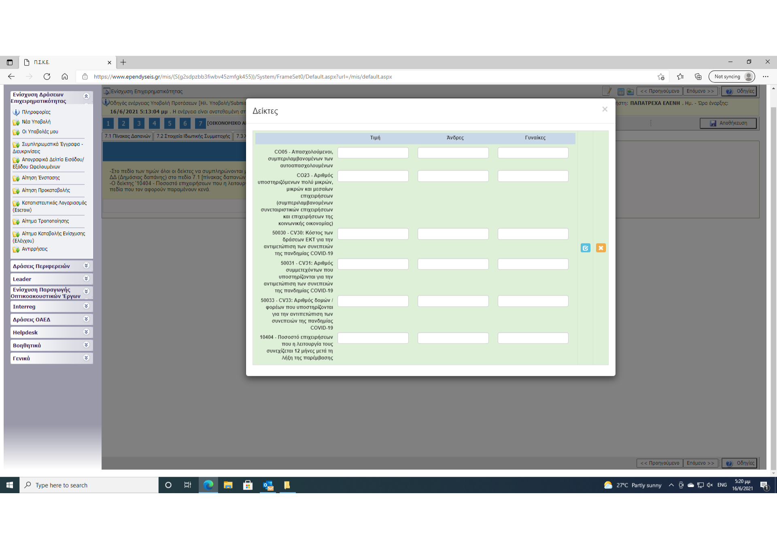

Οι κάτωθι 2 Καρτέλες αφορούν την “Αποδοχή Όρων και Προϋποθέσεων” που περιέχονται στην Πρόσκληση της συγκεκριμένης Δράσης. Η συμπλήρωση είναι υποχρεωτική.

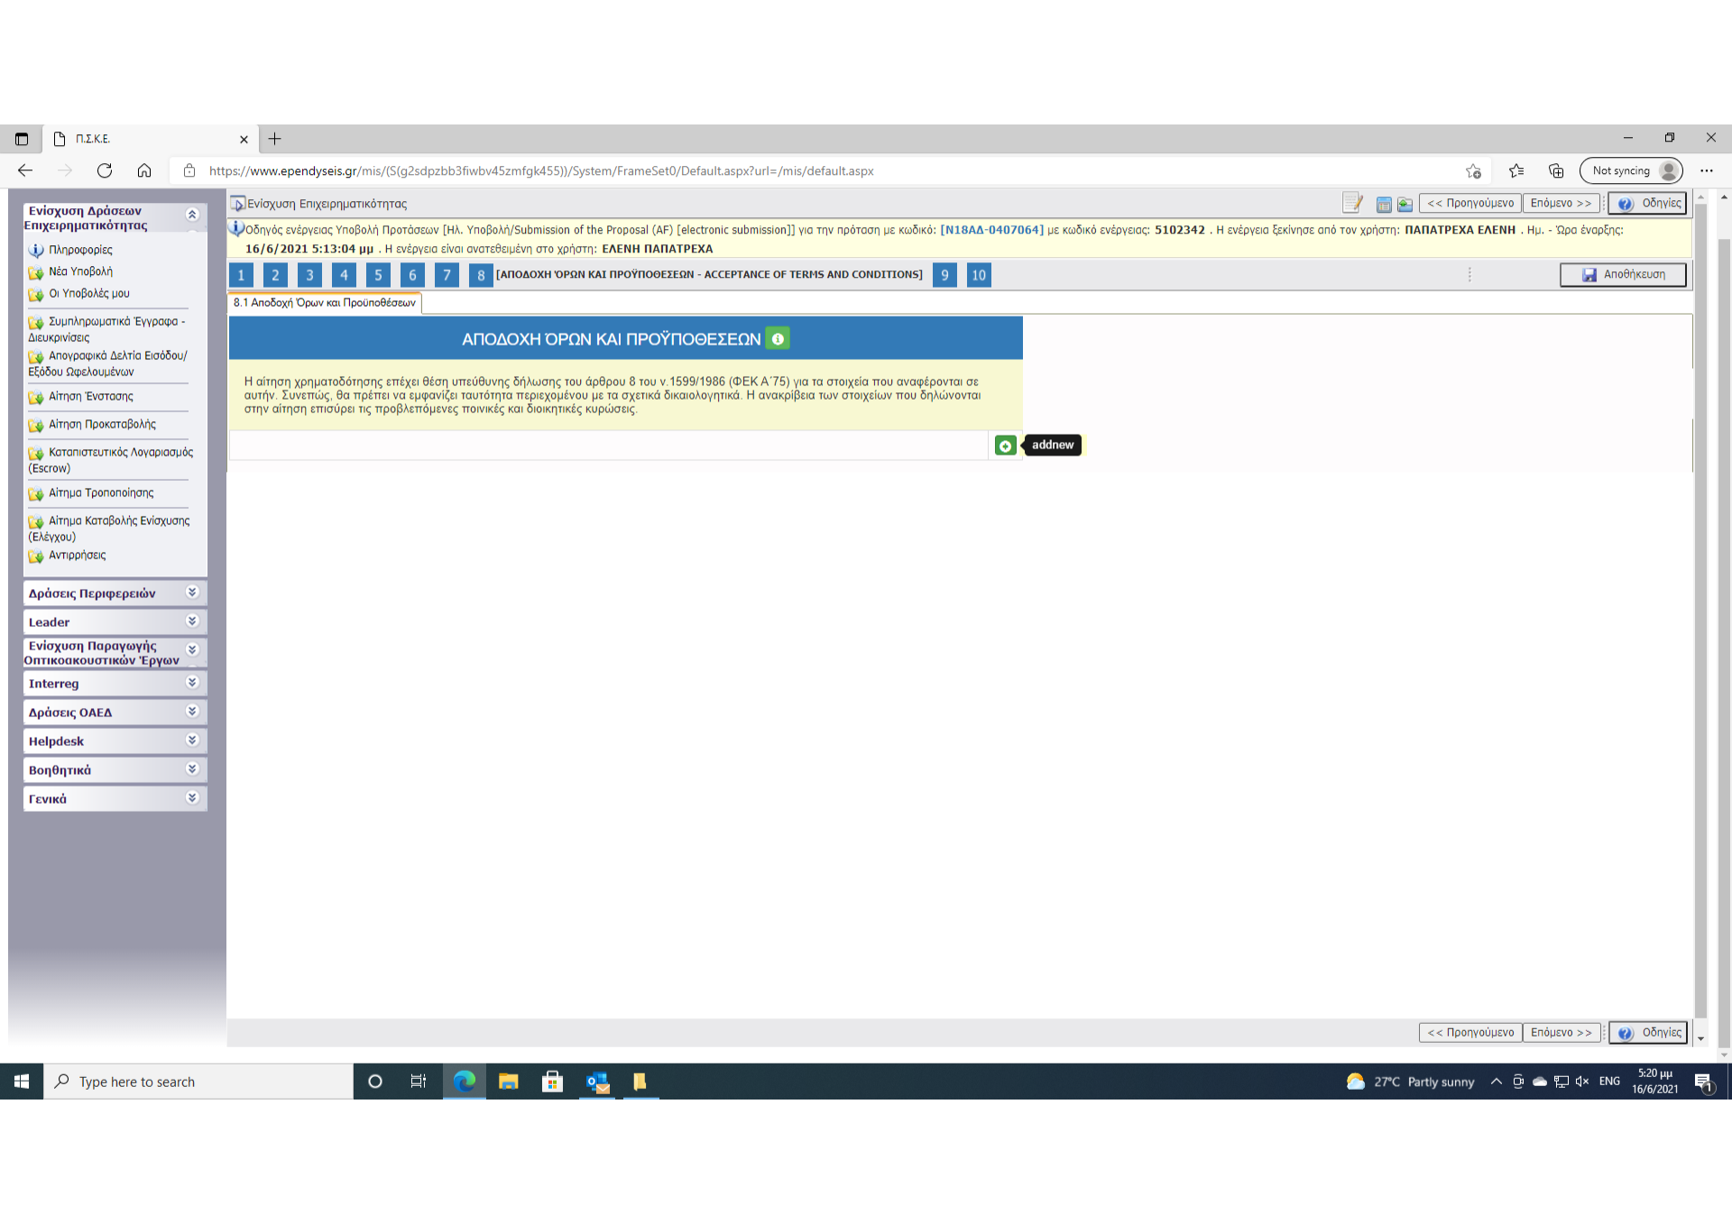
Το πεδίο έχει τιμή “Αποδέχομαι”.

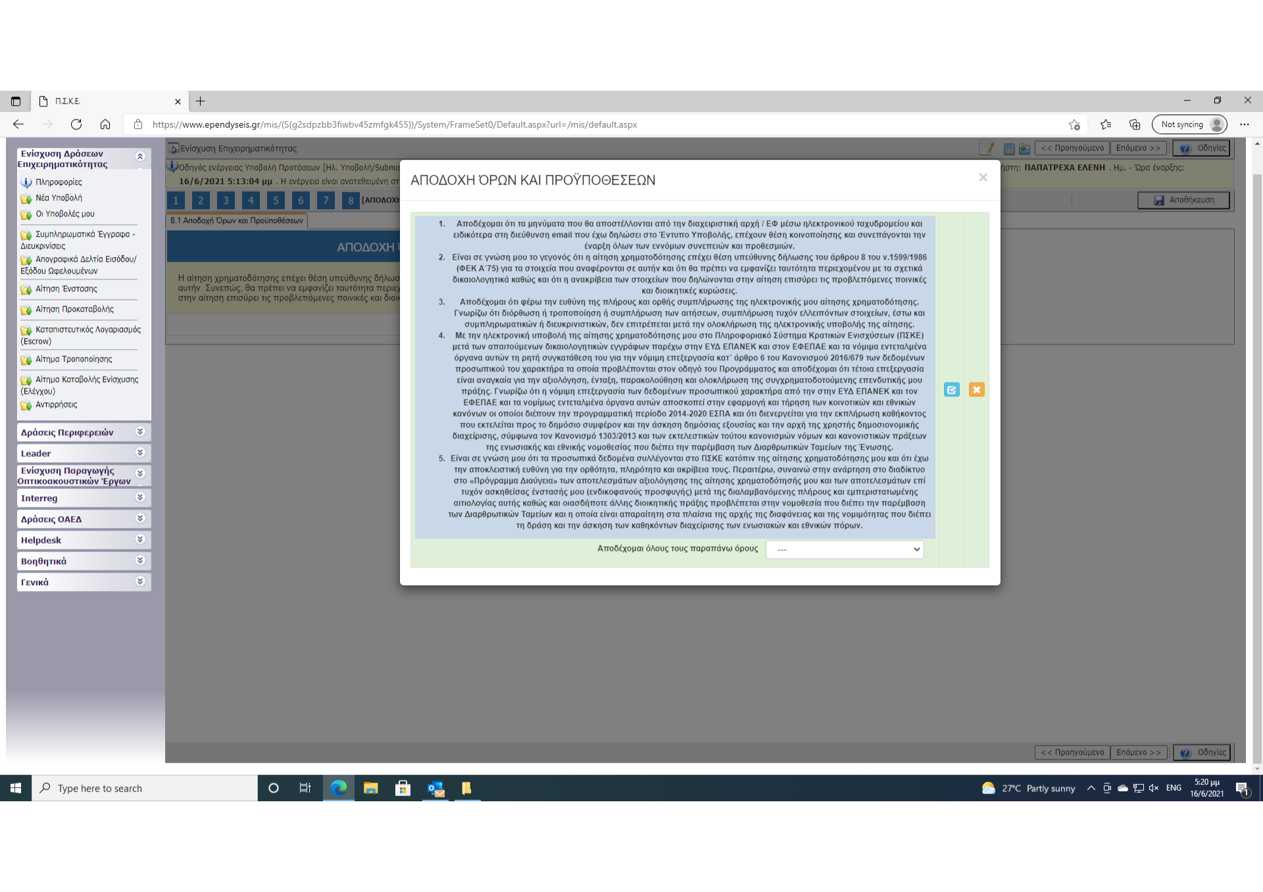

Η κάτωθι Καρτέλα αφορά αφ’ ενός τις αναγκαίες Οδηγίες για την υποβολή του ηλεκτρονικού φακέλου υποψηφιότητας (όλα τα απαραίτητα Δικαιολογητικά του Παραρτήματος V.A σελ. 48 της Πρόσκλησης) & το επιτρεπτό μέγεθος των αρχείων που θα επισυναφθούν, ειδάλλως η Αίτηση θα θεωρηθεί ως ελλιπής και δεν θα είναι επιλέξιμη προς χρηματοδότηση.
Αφ’ ετέρου αφορά τον τρόπο ηλεκτρονικής επισύναψης των ανωτέρω Δικαιολογητικών όπου υπάρχει πεδίο για “σύντομη περιγραφή κάθε δικαιολογητικού εγγράφου (π.χ. βεβαίωση εγγραφής στον Δικηγορικό Σύλλογο) ενώ η συμπλήρωση του πεδίου “παρατηρήσεις” δεν είναι υποχρεωτική.
Για την επισύναψη διαλέγετε κάθε φορά την ένδειξη “επιλέξτε αρχείο”.
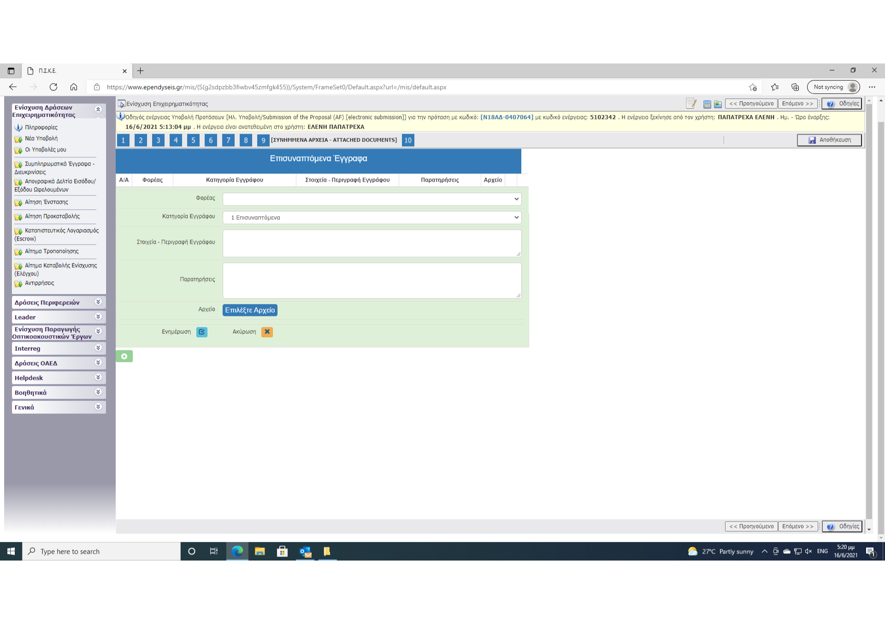

Τέλος, η κάτωθι Καρτέλα αφορά στην οριστικοποίηση και την υποβολή της Αίτησης.
Είναι υποχρεωτική η επιλογή του Πεδίου “Έλεγχος ορθότητας” προκειμένου να επιβεβαιωθεί η ορθότητα των στοιχείων της υποβολής, επομένως αυτό είναι το τελικό στάδιο ελέγχου από τους δυνητικούς δικαιούχους της ορθότητας και της πληρότητας της Αίτησης που υποβάλλουν.
ΠΡΟΣΟΧΗ: Μετά την υποβολή της Αίτησης ΔΕΝ ΕΠΙΤΡΕΠΕΤΑΙ Η ΣΥΜΠΛΗΡΩΣΗ, ΔΙΟΡΘΩΣΗ κλπ. των στοιχείων της.
Το πεδίο “Εκτυπώσεις” στο κάτω μέρος της σελίδας σας επιτρέπει να εκτυπώσετε την Αίτησή σας ενώ το πεδίο “Εκτύπωση ελέγχου” δίπλα από το πεδίο “έλεγχος ορθότητας” σας επιτρέπει να εκτυπώσετε τα αποτελέσματα του ελέγχου.
Τέλος επιλέγετε το πεδίο “Υποβολή” για να οριστικοποιήσετε & να υποβάλλετε την Αίτησή σας προκειμένου να λάβετε ενάριθμο κωδικό.

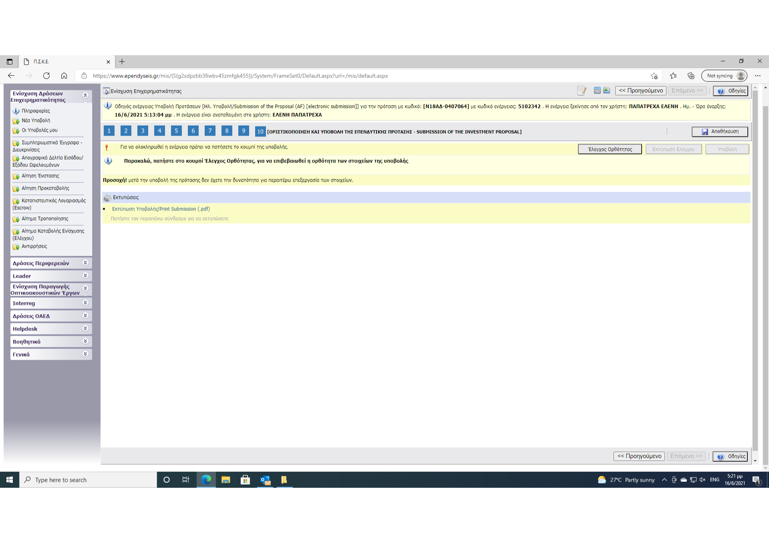

Καλή επιτυχία σε όλους τους/τις συναδέλφους που θα υποβάλλουν Αίτηση επιχορήγησης

